Herzig Melvyn

TPI 2018, CPNV 1450 Sainte-croix

Trip Planner

Site de planification de voyages



Table des matières

1 Analyse préliminaire 3

1.1 Introduction 3

1.2 Objectifs 3

1.3 Planification initiale 4

2 Analyse / Conception 4

2.1 Concept 4

2.2 Analyse concurrentielle 5

2.3 Stratégie de test 6

2.4 Risques techniques 7

2.5 Planification 7

2.6 Dossier de conception 8

2.6.1 Template 9

2.6.2 Cas d’utilisation 10

2.6.3 Maquettes 11

2.6.4 Scénarios 25

2.6.5 Modélisation 41

2.6.6 Stockage des images 43

3 Réalisation 44

3.1 Dossier de réalisation 44

3.1.1 Architecture 45

3.1.2 Liste des fichiers 45

3.1.3 Gestion des CRUD 46

3.1.4 Les images 47

3.1.5 Séparation des fichiers 47

3.1.6 Utilisateur 47

3.1.7 Voyage 48

3.1.8 Hébergement 48

3.1.9 Transport 49

3.1.10 Activités 49

3.1.11 Prérequis 49

3.1.12 Participants 49

3.1.13 Voyages publics 50

3.1.14 Export en PDF 50

3.1.15 Prix 50

3.1.16 Sécurité 51

3.2 Tests et données 52

3.3 Erreurs restantes 80

3.4 Documentation du code 81

3.5 Liste des documents fournis 81

4 Conclusions 81

5 Annexes 83

5.1 Sources 83

5.2 Résumé du rapport du TPI 84

5.2.1 Situation de départ 84

5.2.2 Mise en œuvre 84

5.2.3 Résultats 84

5.3 Manuel d'Installation 85

5.4 Manuel d'utilisation 87

5.4.1 Visiteur 87

5.4.2 Membre 89

5.5 Archives du projet 99

5.6 Glossaire 99

5.7 Remerciements 99

5.8 Journal de travail 99

# Analyse préliminaire

## Introduction

Trip Planner est un site web développé dans le cadre des travaux pratiques individuels en informatique. Le site permettra de planifier des voyages de manière centralisée et en ligne dans le but de toujours avoir les informations à portée de main. En outre, la plateforme proposera un aspect communautaire puisqu’il sera possible d’autoriser des connaissances à consulter certains de nos voyages.

A terme, ce projet proposera un outil qui facilite l’organisation de voyages en permettant de centraliser toutes les informations nécessaires. De nos jours, la possibilité de voyager n’a jamais autant été à la portée de tout le monde. Malgré tout, cela demande une grande rigueur dans l’organisation et le rassemblement des documents. En effet, il faut prévoir des réservations que ce soit pour les hôtels, les trajets, les activités ou même le matériel à embarquer. Si ces différents éléments sont pris individuellement, il est aisé de perdre le fil. C’est donc à cet instant qu’intervient Trip Planner pour permettre une planification simple et efficace sans pousser l’utilisateur à la réservation sur des sites « partenaires ».

Aucun travail n’a été réalisé préalablement à ce projet.

## Objectifs

* Les utilisateurs non enregistrés peuvent visualiser les voyages publics sans voir leurs détails.
* Les utilisateurs devront s’enregistrer dans le but de pouvoir utiliser le site.
* Les utilisateurs pourront gérer leur compte : changer le mot de passe ou supprimer le compte.
* Les utilisateurs authentifiés auront une page personnelle qui présentera tous leurs voyages.
* Les utilisateurs authentifiés pourront créer un voyage.
* Il est possible d’ajouter aux voyages des transports, des hébergements, des activités et des prérequis.
* Les voyage et leurs différents éléments sont modifiables en tout temps par leur créateur uniquement.
* Les voyages peuvent être définis comme publics et donc protégés par un mot de passe. De ce fait les utilisateurs, bénéficiant de ce dernier, pourront s’inscrire pour voir les détails du voyage. Le créateur aura donc la possibilité d’accepter ou de refuser des participations.
* Les voyages dont nous pouvons voir le contenu peuvent être exportés au format PDF.
* Le site sera visuellement attractif.
* Le site sera responsif.

## Planification initiale

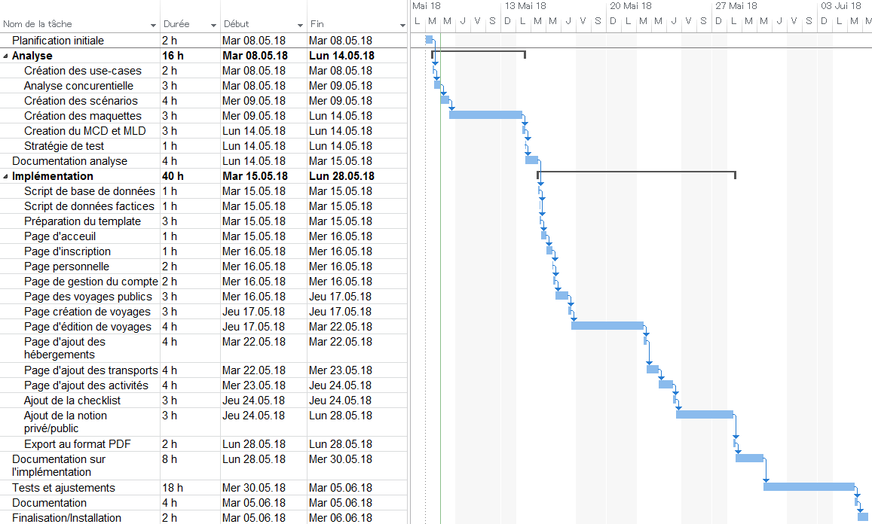Planification initiale du projet.

# Analyse / Conception

## Concept

Le site Trip Planner permet aux utilisateurs de s’inscrire afin de bénéficier d’un outil de planification de voyages. L’inscription demandera un pseudo, une adresse mail ainsi qu’un mot de passe.

Les utilisateurs enregistrés auront une page personnelle privée. Depuis cette page, ils pourront gérer leur compte. Il sera possible de modifier le mot de passe ou de supprimer le compte.

Les utilisateurs auront également une page privée « Mes voyages » qui affichera sous forme tabulaire et par ordre chronologique de création la liste de leurs voyages.

Les utilisateurs authentifiés auront la possibilité de créer un nouveau voyage. Pour ce faire, il suffira d’entrer un titre, une description, une image facultative, une date de départ et de retour.

Après cette étape, le voyage est créé. Il est donc visible dans la page « Mes voyages » mais il est encore dépourvu de contenu. Une page permettra d’afficher le contenu général du voyage et de l’éditer. Elle sera accessible en cliquant sur « voir » à côté du voyage dont nous désirons afficher/modifier le contenu.

Il est possible d’ajouter aux voyages :

* Des transports caractérisés obligatoirement par un type, un lieu de départ, un lieu d’arrivée, une date de départ, une date d’arrivée. Il est facultatif d’ajouter un coût, un lien vers le site du marchand, un code de réservation, une remarque et une image.
* Des hébergements caractérisés obligatoirement par un type, une adresse, une date d’arrivée et de départ. Il est facultatif d’ajouter un prix, un lien de réservation, un code de réservation, une remarque ou une image.
* Des activités caractérisées par un nom et éventuellement par une date, une description, un lien vers l’activité et une image.
* Des prérequis (checklist). L’organisateur peut planifier des prérequis comme un pense-bête. Cette fonctionnalité permet aussi bien de mettre une tâche « Vérifier la pression des pneus » qu’une affaire à emporter « Chaussettes x10 ». Cet élément est personnel au créateur du voyage. Bien que les participants puissent voir les détails du voyage, ils ne peuvent pas interagir avec les différents prérequis ni même les transports, activités et hébergements. Le contenu sera en lecture seule.

Tous ces éléments seront présentés sous forme tabulaire dans les détails du voyage. Afin d’éditer un élément, il suffira de cliquer sur l’icône prévu à cet effet.

Dans la page d’édition du voyage, il sera également possible de lui définir un taux de visibilité. Il sera soit privé, seul le créateur du voyage pourra le voir, soit public avec un mot de passe obligatoirement défini. Le voyage apparaîtra donc dans la page des voyages publics. Il sera alors visible pour tout le monde mais sous une forme « courte ». Pour en voir les détails, les utilisateurs devront connaître le mot de passe et ils pourront demander à s’y inscrire.

Le créateur du voyage pourra accepter ou non une personne qui s’inscrit. Si une inscription est acceptée, l’utilisateur voit alors le voyage apparaître dans « Mes voyages », il pourra alors le consulter à sa guise.

Sur la page d’édition des voyages, une option permettra de les exporter en PDF.

## Analyse concurrentielle

Pour cette analyse, 3 sites ont été utilisés : planificateur.a-contresens.net, facilitatrip.fr et zenwego.com.

Tous offrent un outil de planification de voyages. Ils fonctionnent tous sur inscription. La procédure est souvent la même. Nous créons un voyage puis nous l’enrichissons avec du contenu.

Ils proposent le même service mais de manière sensiblement différente.

Planificateur.a-contresens.net offre un outil complet. La gestion du budget se fait en fonction des différentes étapes du voyage. Les trajets ainsi que les activités n’influent en rien sur le budget final. Le voyage peut également être privé ou public. Les voyages publics autorisent tout le monde à consulter l’itinéraire.

Le second, facilitatrip.fr, est un outil simple d’utilisation qui permet de planifier son voyage en quelques clics. Cependant, que ce soit pour les hébergements, les activités ou même les restaurants, il faut réserver sur des sites partenaires. L’utilisateur est guidé dans ses choix. Les prix sont en tout cas indiqués par adulte et facultativement pour d’autres catégories.

Zenwego.com met en avant un aspect très communautaire. Il permet d’inviter des amis à directement éditer le voyage. Il propose également un système de vote pour choisir ce qui plait le plus aux participants. Cet aspect est vraiment un plus agréable.

Les 3 sites proposent le même service mais en mettant en avant des aspects différents. Le premier est un outil standard qui permet à l’utilisateur de planifier comme il le veut mais plus orientés sur les étapes du voyage. Le second, bien que très pratique, force à la réservation ce qui limite l’utilisateur. Ce point est donc à bannir du site que nous développons puisque nous voulons lui donner le plus de liberté possible. Le troisième met en avant un aspect communautaire très intéressant vers lequel nous pourrions tendre dans une version 2.0 du projet. Nous allons nous contenter d’un aspect communautaire plus restreint.

Les sites proposent également des cartes en ligne pour visualiser les différents trajets à effectuer. Cet aspect est également intéressant mais il sera également à ajouter dans une version ultérieure.

Trip Planner se démarquera en proposant des prérequis liés aux voyages. De plus, l’utilisateur ne sera pas forcé à la réservation. Il sera libre de le faire s’il le souhaite, les liens sont prévus à cet effet. Quant aux prix des voyages, ils seront indicatifs. Ils sont prévus pour une personne adulte.

## Stratégie de test

Durant le développement, à l’ajout de chaque nouvelle fonctionnalité, comme la connexion ou la création de voyage, des tests d’intégration fonctionnels seront réalisés.

Des tests d’intégration de robustesse seront également exécutés. En effet, nous vérifierons, par exemple, que la création d’un profil échoue si les 2 mots de passe sont différents.

Une fois le site développé dans son intégralité, divers tests fonctionnels seront réalisés dans l’environnement de production. Ils seront exhaustifs.

Afin de réaliser les tests, des données factices réalistes seront employées. Elles seront fournies par le script TP_Data.sql situé dans le dossier « Database ». Pendant le déroulement des tests, Google Chrome ainsi que Mozilla Firefox seront employés. Les tests seront passés par un intervenant externe.

## Risques techniques

La réalisation d’un site visuellement propre et organisé est une tâche dont je ne maîtrise pas toutes les compétences. En vue des délais pour la réalisation de ce travail, afin de ne pas perdre de temps, un template complet sous licence « Creative Common » sera employé.

Certaines pages, pour le confort des utilisateurs, mettront à jour le contenu sans se recharger. L’utilisation de AJAX sera donc nécessaire. Un apprentissage des bases a été appliqué en parallèle à la phase d’analyse du projet. Un projet « prototype » non répertorié a été mis en place en parallèle.

## Planification

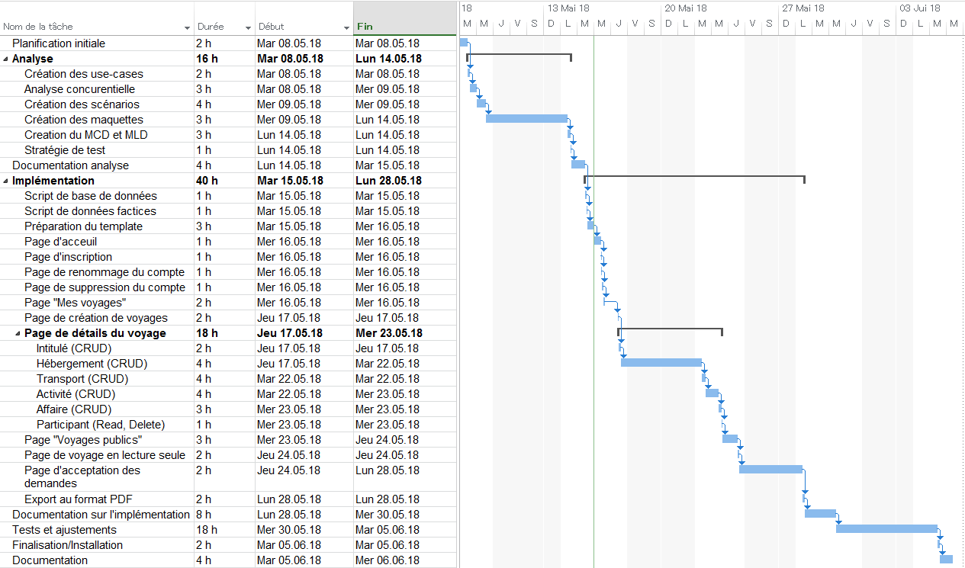

## Dossier de conception

Hardware et OS :Le développement a eu lieu sur une machine Dell Optiplex 9020 sous Windows 7 entreprise 64bits. L’utilisation du site sera indépendante de ces 2 composants.

Logiciel : Le développement s’est déroulé avec Visual Studio Code, un éditeur de texte simple et très modulable. L’infrastructure serveur est simulée avec WAMP 3.0.6 64 bits, ainsi nous bénéficions d’une simulation de serveur simple à mettre en place. A terme le site sera hébergé chez SwissCenter afin d’être accessible partout. Les navigateurs Mozilla Firefox 60.0 et Google Chrome 6.8 seront testés et utilisés mais à terme, le site devrait pouvoir être employé sur tous les navigateurs récents.

Mots-clés : Planification de voyages – Organisation de voyages – Voyage – Faire son voyage – Planificateur pour voyage – Partager son voyage – Organiser voyage facilement.

Formule d’hébergement : Le Centre Professionnelle du Nord Vaudois possède un serveur chez SwissCenter. Lorsque le site sera opérationnel, un sous domaine sera alloué pour héberger Trip Planner. Le site sera accessible via l’adresse tripplanner.mycpnv.ch. De ce fait, il n’est pas nécessaire de prévoir une formule d’hébergement.

Méthode de mise jour : Afin de mettre à jour le site, il suffira de se connecter par FTP au serveur afin de déposer les fichiers contenant le code à jour aux endroits adéquats ou exécuter les scripts de corrections de la base de données.

### Template

Le design web est une tâche complexe qui pourrait être à elle-même un TPI. De plus, les limites de temps étant relativement courtes, il n’est pas concevable d’en perdre à réaliser une chose dont nous ne maîtrisons pas tous les aspects. Afin de proposer un site web visuellement qualitatif tout en développant l’ensemble des fonctionnalités, j’ai décidé d’utiliser un template complet.

Vignette de présentation du template.



« Alpha » est un template créé par HTML5UP. Il est sous licence Creative Commons. Il est donc libre à l’usage commercial à condition de créditer l’auteur. De ce fait, HTML5UP sera crédité dans le pied de page disponible sur toutes les pages de Trip Planner.

Ce template a été choisi car il met à disposition un fichier CSS complet et responsif. De plus, il est facile d’utilisation. Outre ces caractéristiques techniques, le template offre un design simple, élégant et professionnel, idéal pour atteindre les informations rapidement.

De mon côté, j’adapterai le CSS selon les besoins de Trip Planner. Les images seront changées pour laisser place à des photos de voyages personnels. Le jeu de couleur (blanc, noir et orange) n’a, à priori, pas besoin d’être modifié. Il offre un aspect sobre et agréable. Tandis que l’orange apporte un côté chaleureux qui peut rappeler des vacances au soleil. Ainsi il se marie parfaitement avec la dynamique blanche et noir.

### Cas d’utilisation

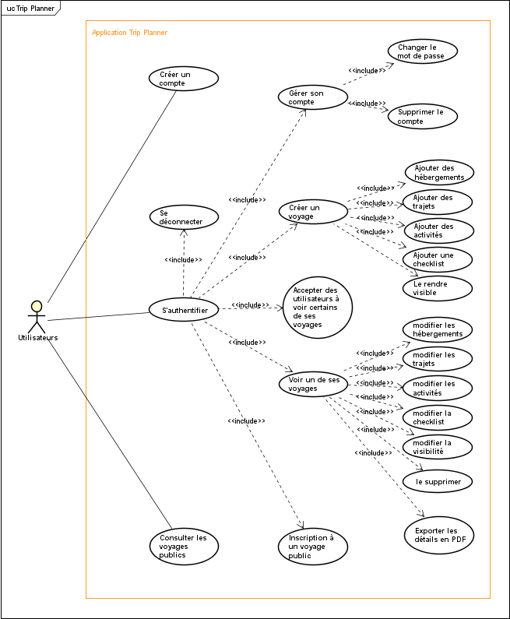

Diagramme montrant les différents cas d’utilisation du site Trip Planner.

### Maquettes

Page d’accueil en tant que visiteur.

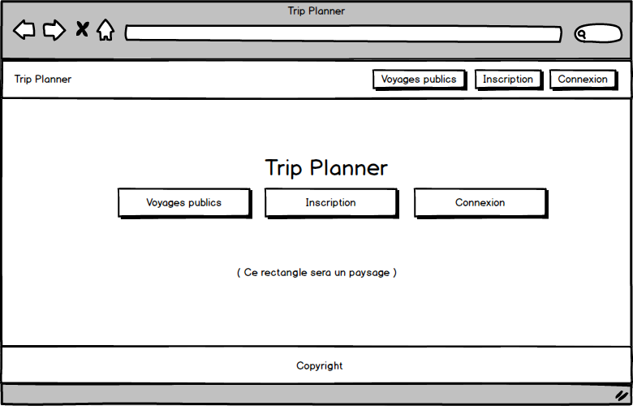

Page d’accueil en tant que membre connecté.

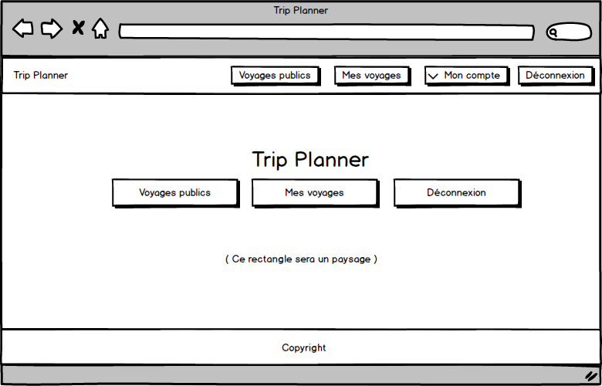

Page d’accueil avec aperçu du sous menu « Mon compte » en tant que membre connecté.

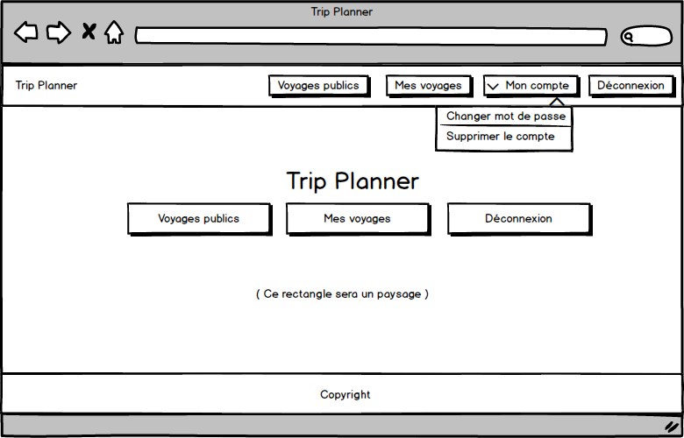

Page d’inscription.

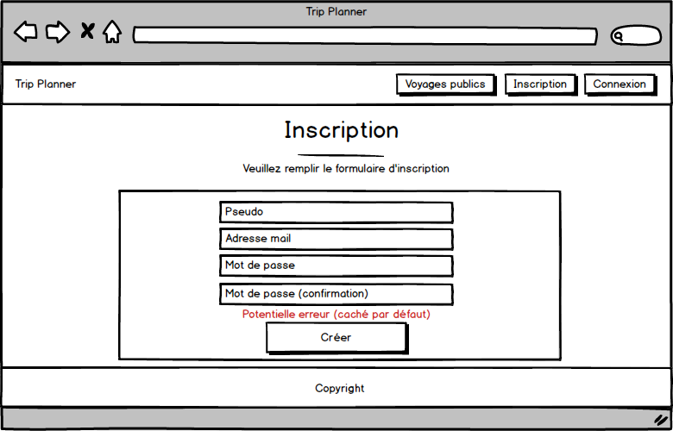

Page de connexion.

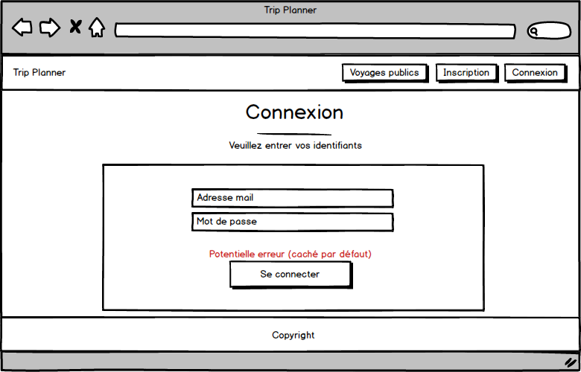

Page de changement de mot de passe.

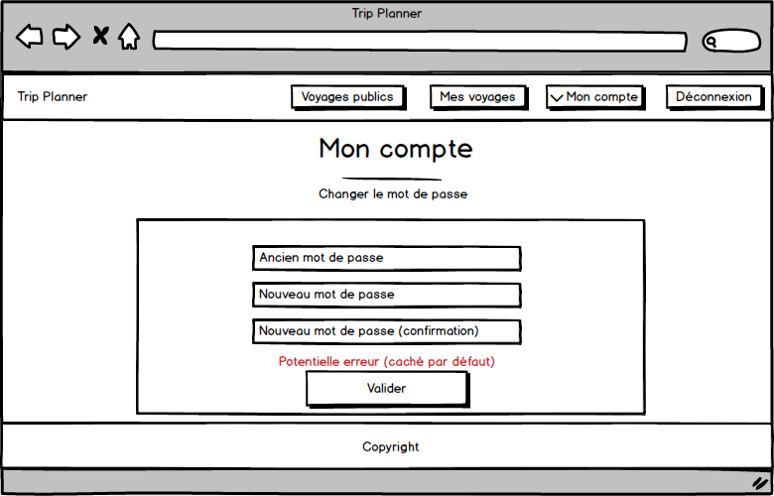

Page de suppression du compte.

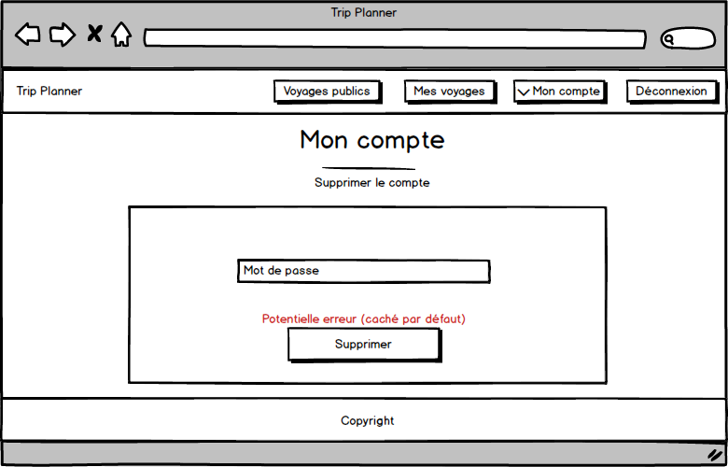

Page « Voyages publics » en tant que visiteur.

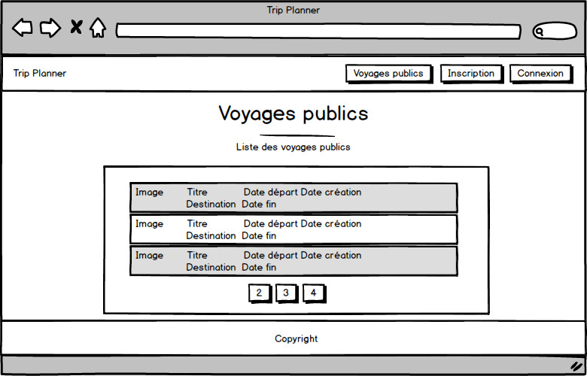

Page « Voyages publics » en tant que membre authentifié.

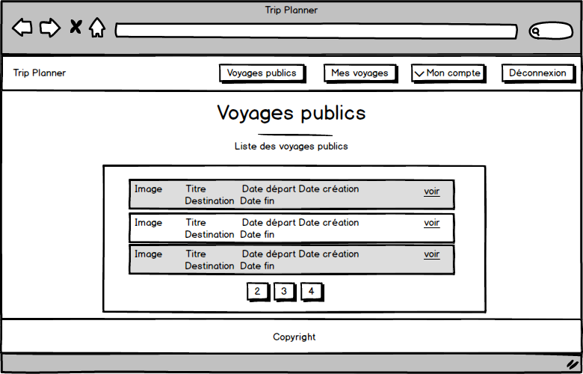

Page de demande de mot de passe pour accéder à un voyage public.

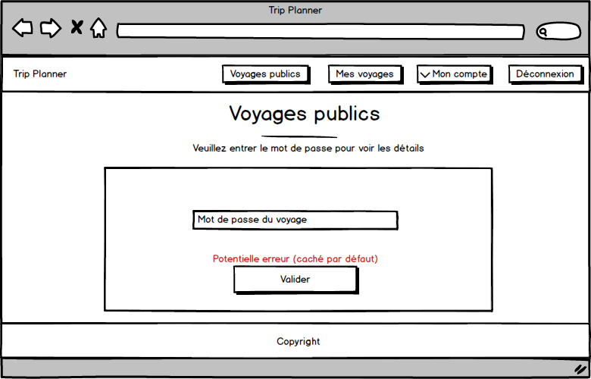

Page du voyage après avoir entré le mot de passe. Contrairement au créateur, les boutons de suppression et d’édition ne sont pas présents.

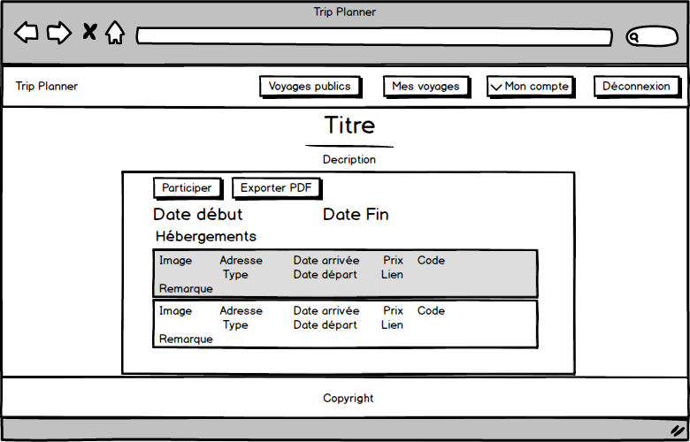

Page du voyage une fois la demande de participation acceptée.

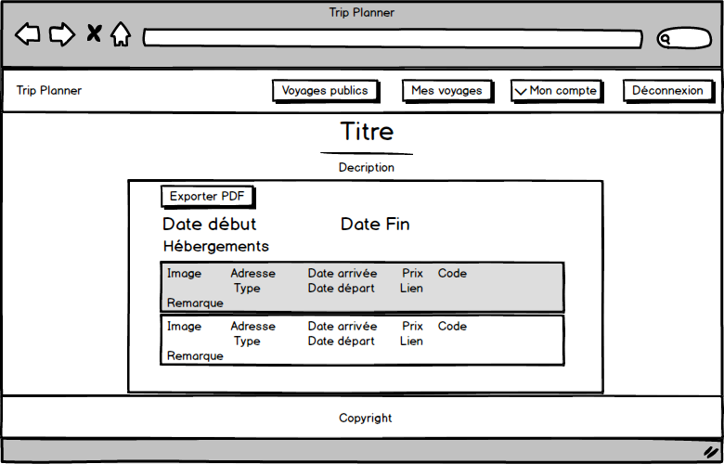

Page « Mes voyages ».

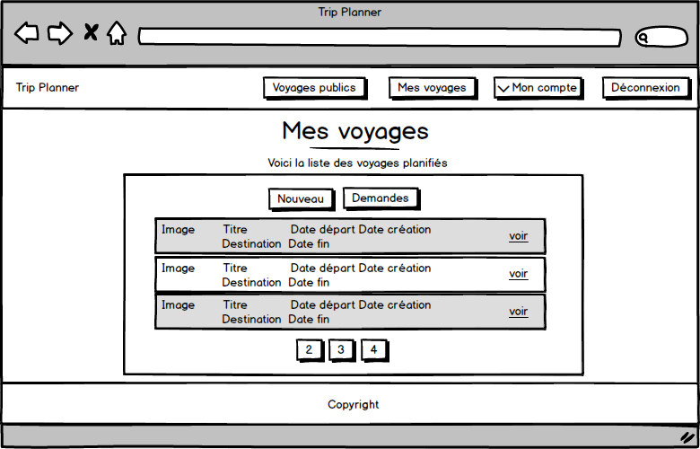

Pages « Demandes » pour accepter ou refuser les demandes de participation.

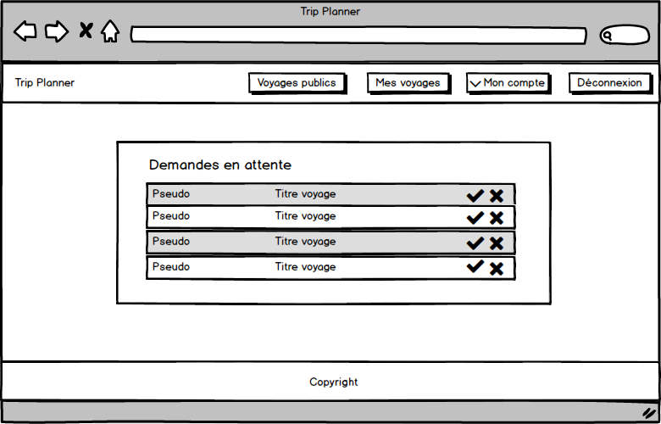

Page de création d’un voyage.

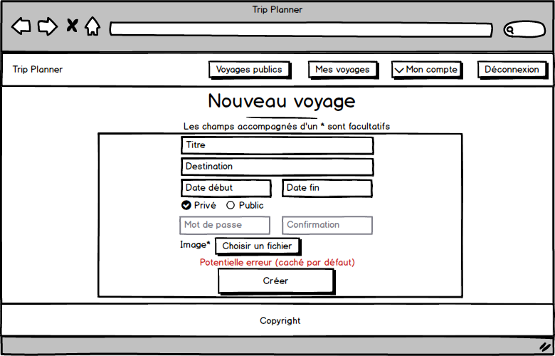

Les 6 maquettes suivantes sont une seule page montrant les détails du voyage après avoir cliqué sur « Voir » à côté d’un voyage dans « Mes voyages ». La vue « créateur » est présentée. Comme cité précédemment, les participants n’ont pas la possibilité d’édition.

Haut de la page. Descriptif du voyage et liste des hébergements.

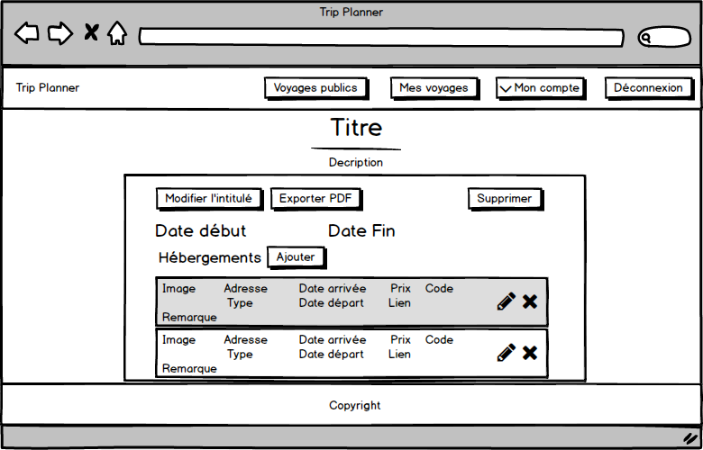

Plus bas. Liste des transports.

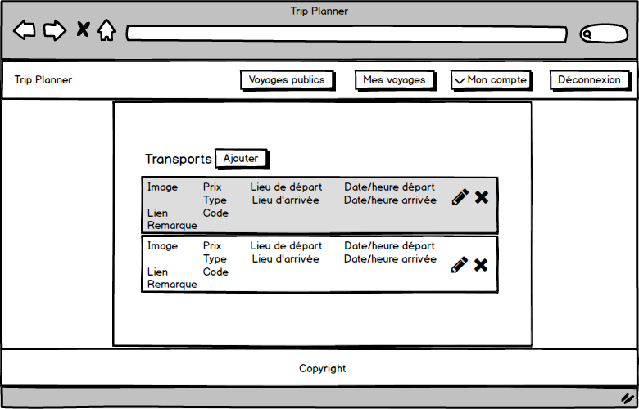

Plus bas. Liste des activités.

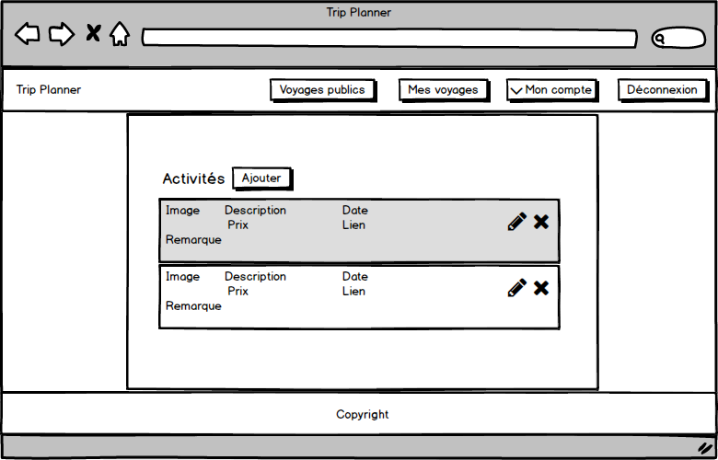

Plus bas. Prérequis.

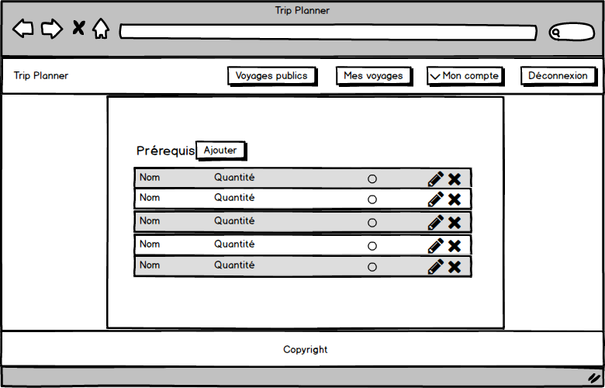

Plus bas. Changement de la visibilité du voyage.

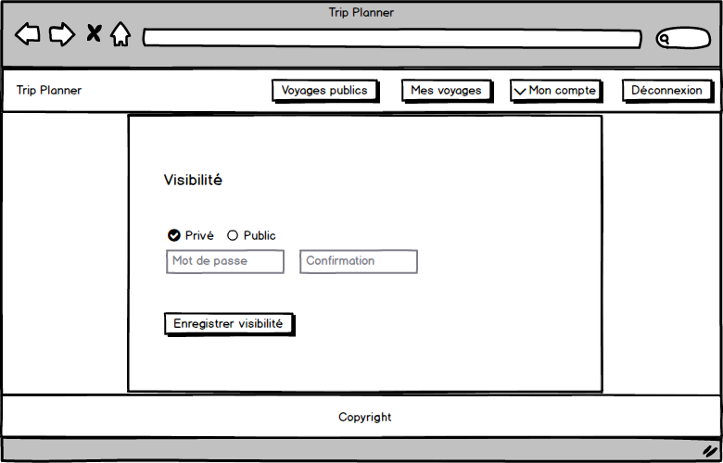

Plus bas. Liste des participants.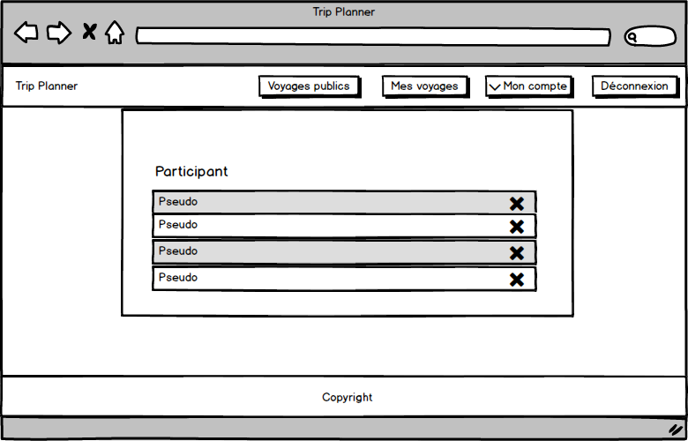

Les 5 prochaines maquettes montrent le formulaire qui seront affichés lorsque nous cliquons sur « Ajouter », « Le crayon d’édition » à côté d’une entrée et « Modifier l’intitulé ». Ces formulaires apparaîtront sur la page où se situent les boutons.

Changement des informations du voyage.

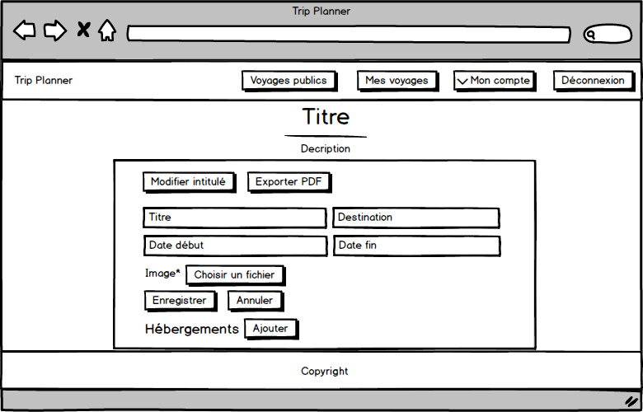

Modifier/ajouter un hébergement.

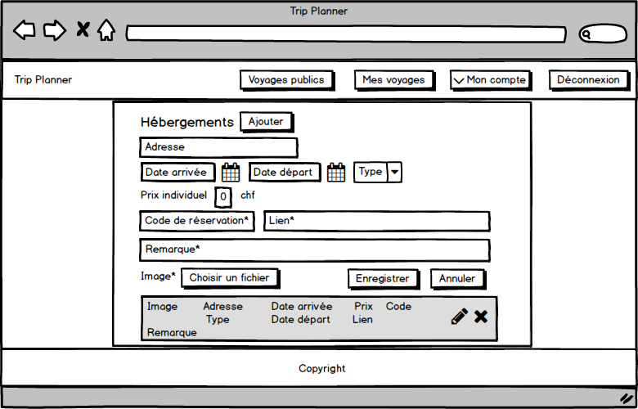

Modifier/ajouter un transport

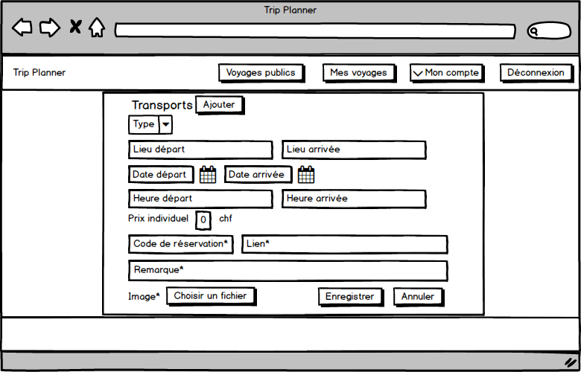

Modifier/ajouter une activité.

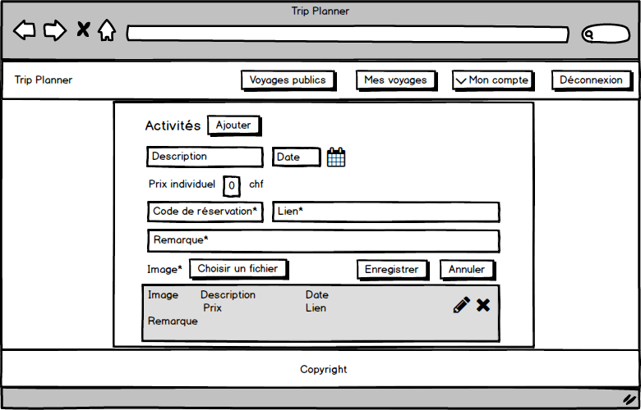

Modifier/ajouter un prérequis.

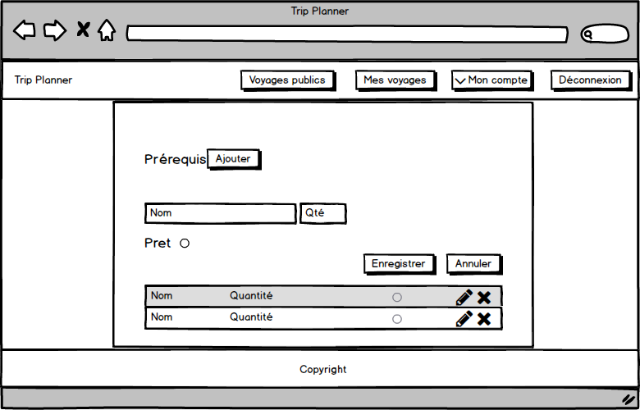

Cette page sera utilisée lorsque le serveur retournera une erreur de type 404 ou 500.

La bannière sera adaptée en fonction de l’utilisateur : soit en tant que visiteur soit en tant que membre authentifié.

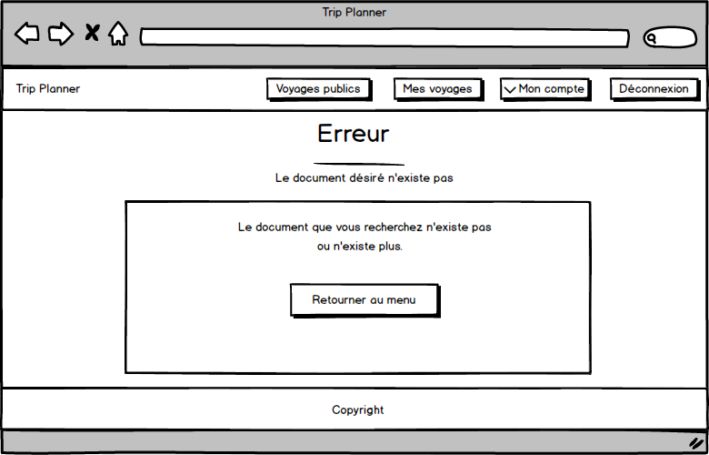

### Scénarios

|  |  |
| --- | --- |
| Identifiant | TP_Scenario_01 |
| En tant que | Visiteur |
| Je veux | Consulter la liste des voyages publics |
| Pour |  |

|  |  |
| --- | --- |
| **Action** | **Réaction** |
| Sur la page d’accueil du site, cliquer sur le bouton  « Voyages publics ». | La page des voyages publics se charge et affiche 5 voyages au maximum. |

|  |  |
| --- | --- |
| Identifiant | TP_Scenario_02 |
| En tant que | Visiteur |
| Je veux | Consulter la liste des voyages publics |
| Pour | Voir plus de voyages |

|  |  |
| --- | --- |
| **Action** | **Réaction** |
| Sur la page d’accueil du site, cliquer sur le bouton  « Voyages publics ». | La page des voyages publics se charge et affiche 5 voyages au maximum. |
| En bas de la fenêtre cliquer sur les boutons de navigation. | Affiche 5 autres voyages publics. |

|  |  |
| --- | --- |
| Identifiant | TP_Scenario_03 |
| En tant que | Visiteur |
| Je veux | Créer un compte |
| Pour | Me connecter |

|  |  |
| --- | --- |
| **Action** | **Réaction** |
| Sur la page d’accueil du site, cliquer sur le bouton « Inscription ». | La page d’inscription se charge et affiche les contrôles nécessaires à l’inscription. |
| Cliquer dans le champ texte « Pseudo ». | Le champ est sélectionné. |
| Taper le pseudo. | Le pseudo s’affiche dans le champ. |
| Cliquer dans le champ texte « Adresse mail » | Le champ est sélectionné. |
| Taper l’email. | L’email s’affiche dans le champ. |
| Cliquer dans le champ « Mot de passe ». | Le champ est sélectionné. |
| Taper le mot de passe. | Le mot de passe s’affiche sous forme de ronds noirs. |
| Cliquer dans le champ « Mot de passe (confirmation) ». | Le champ est sélectionné. |
| Taper la confirmation du mot de passe. | Le mot de passe s’affiche sous forme de ronds noirs. |
| Cliquer sur « Créer ». | L’inscription est réalisée, retour à l’accueil en étant connecté. |

*Si le pseudo et l’adresse mail sont déjà utilisés ou invalides, au moment de confirmer, l’utilisateur est ramené sur le formulaire d’inscription, une erreur rouge s’affiche au-dessus du bouton de validation.*

|  |  |
| --- | --- |
| Identifiant | TP_Scenario_04 |
| En tant que | Utilisateur possédant un compte |
| Je veux | M’identifier |
| Pour | Me connecter |

|  |  |
| --- | --- |
| **Action** | **Réaction** |
| Sur la page d’accueil ou dans l’entête, cliquer sur le bouton « Connexion ». | La page de connexion s’ouvre. |
| Cliquer dans le champ texte « Adresse mail ». | Le champ email est sélectionné. |
| Entrer son email. | L’email s’affiche dans le champ. |
| Cliquer dans le champ « Mot de passe ». | Le champ mot de passe est sélectionné. |
| Taper son mot de passe. | Le mot de passe s’affiche sous forme de ronds noirs. |
| Cliquer sur le bouton  « Se connecter ». | L’utilisateur est connecté et est ramené à la page d’accueil. |

*En cas d’identifiants erronés, l’utilisateur reste sur la page de connexion et un message d’erreur de type « Identifiants erronés » s’affiche.*

|  |  |
| --- | --- |
| Identifiant | TP_Scenario_05 |
| En tant que | Utilisateur authentifié |
| Je veux | Gérer mon compte |
| Pour | Changer le mot de passe |

|  |  |
| --- | --- |
| **Action** | **Réaction** |
| Dans l’entête, mettre la souris sur « Mon compte » et cliquer sur « Changer mot de passe ». | La page de changement de mot de passe s’ouvre. |
| Cliquer dans le champ texte « Ancien mot de passe ». | Le champ ancien mot de passe est sélectionné. |
| Taper l’ancien mot de passe. | L’ancien mot de passe s’affiche sous forme de ronds noirs. |
| Cliquer dans le champ « Nouveau mot de passe ». | Le champ nouveau mot de passe est sélectionné. |
| Taper le nouveau mot de passe. | Le nouveau mot de passe s’affiche sous forme de ronds noirs. |
| Cliquer dans le champ « Nouveau mot de passe (confirmation) ». | Le champ nouveau mot de passe (confirmation) est sélectionné. |
| Taper le même nouveau mot de passe. | Le nouveau mot de passe s’affiche sous forme de ronds noirs. |
| Cliquer sur le bouton « Valider ». | Une nouvelle page se charge et affiche un message de confirmation de changement de mot de passe. |

*En cas de mauvais ancien mot de passe ou de nouveaux mots de passe différents, l’utilisateur sera ramené sur la page de changement et un message d’erreur rouge sera affiché pour l’avertir que le changement n’a pas eu lieu.*

|  |  |
| --- | --- |
| Identifiant | TP_Scenario_06 |
| En tant que | Utilisateur authentifié |
| Je veux | Gérer mon compte |
| Pour | Le supprimer |

|  |  |
| --- | --- |
| **Action** | **Réaction** |
| Dans l’entête, mettre la souris sur « Mon compte » et cliquer sur « Supprimer le compte ». | La page de suppression de compte se charge. |
| Cliquer dans le champ texte « Mot de passe ». | Le champ mot de passe est sélectionné. |
| Taper le mot de passe du compte. | Le mot de passe s’affiche sous des points noirs. |
| Cliquer sur le bouton supprimer. | L’utilisateur est ramené à la page d’accueil et n’est plus connecté au site. |

*Si le mot de passe est faux, la suppression n’a pas lieu. L’utilisateur reste alors sur la même page et un message d’erreur rouge lui indique que le mot de passe est erroné et que la suppression n’a pas pu être effectuée.*

|  |  |
| --- | --- |
| Identifiant | TP_Scenario_07 |
| En tant que | Utilisateur authentifié |
| Je veux | Me déconnecter |
| Pour |  |

|  |  |
| --- | --- |
| **Action** | **Réaction** |
| Dans l’entête cliquer sur le bouton « Déconnexion ». | L’utilisateur est amené à la page d’accueil du site et il est déconnecté. |

|  |  |
| --- | --- |
| Identifiant | TP_Scenario_08 |
| En tant que | Utilisateur authentifié |
| Je veux | Créer un nouveau voyage |
| Pour |  |

|  |  |
| --- | --- |
| **Action** | **Réaction** |
| Dans l’entête ou sur la page d’accueil, cliquer sur le bouton « Mes voyages ». | La page des voyages de l’utilisateur se charge.  Ils sont présentés sous forme de tableau par pages de 5 du plus récent au plus vieux. |
| Cliquer sur le bouton « Nouveau ». | Le formulaire de création de voyage se charge. |
| Taper le titre dans le champs « Titre ». | Le titre s’affiche dans le champ. |
| Taper la destination dans le champ « Destination ». | La destination s’affiche dans le champ. |
| Dans le champ « date début », ajouter la date de début du voyage. | La date s’affiche dans le champ. |
| Dans le champ « date fin », entrer la date de fin du voyage. | La date s’affiche dans le champ. |
| (Facultatif) Cliquer sur le bouton « Choisir fichier ». | Ouvre une fenêtre pour choisir une image sur l’ordinateur. |
| (Facultatif) Valider l’image. | Le nom de l’image apparaît à côté du bouton « Choisir fichier ». |
| Cocher privé ou public dans la case « Visibilité ». | La case correspondante se coche. Si public, les champs « mot de passe » s’activent. |
| Entrer un mot de passe dans le champ « Mot de passe ». | Le mot de passe s’affiche sous la forme de ronds noirs. |
| Entrer un mot de passe dans le champ « Confirmation ». | Le mot de passe s’affiche sous la forme de ronds noirs. |
| Cliquer sur le bouton « Créer ». | Le voyage est créé. Il apparaît dans la liste des voyages. |

*Si les données ne sont pas valides, un message d’erreur au niveau du formulaire avertira l’utilisateur.*

|  |  |
| --- | --- |
| Identifiant | TP_Scenario_09 |
| En tant que | Utilisateur authentifié |
| Je veux | Voir un voyage |
| Pour | Ajouter un hébergement |

|  |  |
| --- | --- |
| **Action** | **Réaction** |
| Dans la page « Mes voyages », cliquer sur le bouton « Voir » à côté du voyage à modifier. | La page du voyage s’ouvre. |
| Dans la zone hébergement, cliquer sur le bouton « Ajouter ». | Le formulaire d’ajout d’hébergement s’affiche sur la page. |
| Dans le champ « Adresse », taper l’adresse. | L’adresse s’affiche dans le champ. |
| Dans le champs « Type », choisir le type de l’hébergement. | Le type choisi s’affiche. |
| Dans le champ « Date départ » choisir dans le calendrier la date. | La date de départ est sélectionnée dans le champ. |
| Dans le champ « Date d’arrivée » choisir dans le calendrier la date. | La date d’arrivée est sélectionnée dans le champ. |
| Dans le champ « Prix » taper le montant ou laisser à « 0 ». | Le prix s’affiche dans le champ. |
| (Facultatif) Dans le champ « Code de réservation » entrer le code de réservation. | Le code de réservation s’affiche dans le champ. |
| (Facultatif) Dans le champ « Lien » entrer le lien l’hébergement. | Le lien s’affiche dans le champ. |
| (Facultatif) Dans le champ « Remarque », ajouter une remarque. | La remarque s’affiche dans le champ. |
| (Facultatif) Cliquer sur le bouton « Choisir fichier ». | Ouvre une fenêtre pour choisir une image sur l’ordinateur. |
| (Facultatif) Valider l’image. | Le nom de l’image apparaît à côté du bouton « Choisir fichier ». |
| Cliquer sur le bouton « Créer ». | L’hébergement est créé. Il apparaît dans la liste des hébergements. |

*Si les données ne sont pas valides, un message d’erreur au niveau du formulaire avertira l’utilisateur.*

|  |  |
| --- | --- |
| Identifiant | TP_Scenario_10 |
| En tant que | Utilisateur authentifié |
| Je veux | Créer un voyage |
| Pour | Ajouter un transport |

|  |  |
| --- | --- |
| **Action** | **Réaction** |
| Dans la page « Mes voyages », cliquer sur le bouton « Voir » à côté du voyage à modifier. | La page du voyage s’ouvre. |
| Dans la zone transport, cliquer sur le bouton « Ajouter ». | Le formulaire d’ajout de transport s’affiche sur la page. |
| Dans le champs « Type », choisir le type de l’hébergement. | Le type choisi s’affiche. |
| Dans le champ « Lieu de départ » taper le lieu de départ. | Le lieu de départ est affiché dans le champ. |
| Dans le champ « Lieu d’arrivée » taper le d’arrivée. | Le lieu d’arrivée est affiché dans le champ. |
| Dans le champ « Date départ » choisir dans le calendrier la date. | La date de départ est sélectionnée dans le champ. |
| Dans le champ « Date d’arrivée » choisir dans le calendrier la date. | La date d’arrivée est sélectionnée dans le champ. |
| Dans le champ « Heure de départ » entrer l’heure de départ. | L’heure de départ s’affiche dans le champ. |
| Dans le champ « Heure d’arrivé »  entrer l’heure d’arrivée. | L’heure d’arrivée s’affiche dans le champ. |
| Dans le champ « Prix » taper le montant ou laisser à « 0 » | Le prix s’affiche dans le champ. |
| (Facultatif) Dans le champ « Code de réservation » entrer le code de réservation. | Le code de réservation s’affiche dans le champ. |
| (Facultatif) Dans le champ « Lien » entrer le lien l’hébergement. | Le lien s’affiche dans le champ. |
| (Facultatif) Dans le champ « Remarque », ajouter une remarque. | La remarque s’affiche dans le champ. |
| (Facultatif) Cliquer sur le bouton « Choisir fichier ». | Ouvre une fenêtre pour choisir une image sur l’ordinateur. |
| (Facultatif) Valider l’image. | Le nom de l’image apparaît à côté du bouton « Choisir fichier ». |
| Cliquer sur le bouton « Créer ». | L’hébergement est créé. Il apparaît dans la liste des hébergements. |

*Si les données ne sont pas valides, un message d’erreur au niveau du formulaire avertira l’utilisateur.*

|  |  |
| --- | --- |
| Identifiant | TP_Scenario_11 |
| En tant que | Utilisateur authentifié |
| Je veux | Créer un voyage |
| Pour | Ajouter des activités |

|  |  |
| --- | --- |
| **Action** | **Réaction** |
| Dans la page « Mes voyages », cliquer sur le bouton « Voir » à côté du voyage à modifier. | La page du voyage s’ouvre. |
| Dans la zone activité, cliquer sur le bouton « Ajouter ». | Le formulaire d’ajout d’activité s’affiche sur la même page. |
| Dans le champs « Description », taper le nom de l’activité. | La description s’affiche dans le champ. |
| Dans le champ « Prix » taper le montant ou laisser à « 0 » | Le prix s’affiche dans le champ. |
| (Facultatif) Dans le champ « Date » choisir la date dans le calendrier. | La date de l’activité est sélectionnée dans le champ. |
| (Facultatif) Dans le champ « Lien » entrer le lien l’hébergement. | Le lien s’affiche dans le champ. |
| (Facultatif) Dans le champ « Remarque », ajouter une remarque. | La remarque s’affiche dans le champ. |
| (Facultatif) Cliquer sur le bouton « Choisir fichier ». | Ouvre une fenêtre pour choisir une image sur l’ordinateur. |
| (Facultatif) Valider l’image. | Le nom de l’image apparaît à côté du bouton « Choisir fichier ». |
| Cliquer sur le bouton « Créer ». | L’activité est créée. Elle apparaît dans les listes des activités. |

*Si les données ne sont pas valides, un message d’erreur au niveau du formulaire avertira l’utilisateur.*

|  |  |
| --- | --- |
| Identifiant | TP_Scenario_12 |
| En tant que | Utilisateur authentifié |
| Je veux | Créer un voyage |
| Pour | Ajouter une affaire à la checklist |

|  |  |
| --- | --- |
| **Action** | **Réaction** |
| Dans la page « Mes voyages », cliquer sur le bouton « Voir » à côté du voyage à modifier. | La page du voyage s’ouvre. |
| Dans la zone prérequis, cliquer sur le bouton « Ajouter ». | Le formulaire d’ajout d’affaire s’affiche sur la page. |
| Dans le champ « Nom » taper le nom de l’affaire. | Le nom de l’affaire s’affiche dans le champ. |
| Dans le champ « Quantité », taper la quantité à emporter. | La quantité à emporter s’affiche dans le champ. |
| Cliquer sur le bouton « Créer ». | L’élément de la checklist est créé. L’utilisateur est amené sur la page d’édition du voyage. |

|  |  |
| --- | --- |
| Identifiant | TP_Scenario_13 |
| En tant que | Utilisateur authentifié |
| Je veux | Changer la visibilité à public d’un voyage |
| Pour |  |

|  |  |
| --- | --- |
| **Action** | **Réaction** |
| Dans la page « Mes voyages », cliquer sur le bouton « Voir » à côté du voyage à modifier. | La page du voyage s’ouvre. |
| Dans la zone visibilité, cocher la case « Public ». | Les champs « mot de passe » s’activent. |
| Entrer un mot de passe dans le champ « Mot de passe ». | Le mot de passe s’affiche sous la forme de ronds noirs. |
| Entrer un mot de passe dans le champ « Mot de passe (confirmation) ». | Le mot de passe s’affiche sous la forme de ronds noirs. |
| Cliquer sur le bouton « Enregistrer visibilité ». | Un message avertit que le changement a été effectué. |

*Si les mots de passe ne correspondent pas l’utilisateur est ramené sur la page des détails du voyage et un message d’erreur lui indique le problème.*

|  |  |
| --- | --- |
| Identifiant | TP_Scenario_14 |
| En tant que | Utilisateur authentifié |
| Je veux | Changer la visibilité à privé d’un voyage |
| Pour |  |

|  |  |
| --- | --- |
| **Action** | **Réaction** |
| Dans la page « Mes voyages », cliquer sur le bouton « Voir » à côté du voyage à modifier. | La page du voyage s’ouvre. |
| Dans la zone visibilité, cocher la case « Privé » | Les champs « mot de passe » se désactivent. |
| Cliquer sur le bouton « Enregistrer visibilité ». | Un message avertit que le changement a été effectué. |

|  |  |
| --- | --- |
| Identifiant | TP_Scenario_15 |
| En tant que | Utilisateur authentifié |
| Je veux | Voir un voyage |
| Pour | Modifier un hébergement |

|  |  |
| --- | --- |
| **Action** | **Réaction** |
| Dans la page « Mes voyages », cliquer sur le bouton « Voir » à côté du voyage à modifier. | La page du voyage s’ouvre. |
| Dans la zone hébergement, cliquer sur le bouton « Crayon » à côté de l’hébergement à modifier. | Le formulaire de création des hébergements s’ouvre avec les champs pré-remplis selon l’hébergement que nous modifions. |
| Faire les modifications nécessaires. | Les modifications s’affichent dans les champs. |
| Cliquer sur « Enregistrer » | L’hébergement est modifié dans la liste. |

*Si les données ne sont pas valides, un message d’erreur au niveau du formulaire avertira l’utilisateur.*

|  |  |
| --- | --- |
| Identifiant | TP_Scenario_16 |
| En tant que | Utilisateur authentifié |
| Je veux | Voir un voyage |
| Pour | Modifier un transport |

|  |  |
| --- | --- |
| **Action** | **Réaction** |
| Dans la page « Mes voyages », cliquer sur le bouton « Voir » à côté du voyage à modifier. | La page du voyage s’ouvre. |
| Dans la zone transport, cliquer sur le bouton « Crayon » à côté du transport à modifier. | Le formulaire de création des transports s’ouvre avec les champs pré-remplis selon le transport que nous modifions. |
| Faire les modifications nécessaires. | Les modifications s’affichent dans les champs. |
| Cliquer sur « Enregistrer ». | Le transport est modifié dans la liste. |

*Si les données ne sont pas valides, un message d’erreur au niveau du formulaire avertira l’utilisateur.*

|  |  |
| --- | --- |
| Identifiant | TP_Scenario_17 |
| En tant que | Utilisateur authentifié |
| Je veux | Voir un voyage |
| Pour | Modifier une activité |

|  |  |
| --- | --- |
| **Action** | **Réaction** |
| Dans la page « Mes voyages », cliquer sur le bouton « Voir » à côté du voyage à modifier. | La page du voyage s’ouvre. |
| Dans la zone activité, cliquer sur le bouton « Crayon » à côté de l’activité à modifier. | Le formulaire de création des activités s’ouvre avec les champs pré-remplis selon l’activité que nous modifions. |
| Faire les modifications nécessaires. | Les modifications s’affichent dans les champs. |
| Cliquer sur « Enregistrer ». | L’activité est modifiée dans la liste. |

*Si les données ne sont pas valides, un message d’erreur au niveau du formulaire avertira l’utilisateur.*

|  |  |
| --- | --- |
| Identifiant | TP_Scenario_18 |
| En tant que | Utilisateur authentifié |
| Je veux | Voir un voyage |
| Pour | Modifier une affaire de la checklist |

|  |  |
| --- | --- |
| **Action** | **Réaction** |
| Dans la page « Mes voyages », cliquer sur le bouton « Voir » à côté du voyage à modifier. | La page du voyage s’ouvre. |
| Dans la zone prérequis, cliquer sur le bouton « Crayon » à côté de l’affaire à modifier. | Le formulaire de création des affaires s’ouvre avec les champs pré-remplis selon l’affaire que nous modifions. |
| Faire les modifications nécessaires. | Les modifications s’affichent dans les champs. |
| Cliquer sur « Enregistrer » | L’affaire est modifiée dans la liste. |

|  |  |
| --- | --- |
| Identifiant | TP_Scenario_19 |
| En tant que | Utilisateur authentifié |
| Je veux | Voir un voyage |
| Pour | Supprimer un hébergement |

|  |  |
| --- | --- |
| **Action** | **Réaction** |
| Dans la page « Mes voyages », cliquer sur le bouton « Voir » à côté du voyage à modifier. | La page du voyage s’ouvre. |
| Dans la zone hébergement, cliquer sur le bouton « X » à côté de l’hébergement à supprimer. | L’hébergement est retiré de la table des hébergements. |

|  |  |
| --- | --- |
| Identifiant | TP_Scenario_20 |
| En tant que | Utilisateur authentifié |
| Je veux | Voir un voyage |
| Pour | Supprimer un transport |

|  |  |
| --- | --- |
| **Action** | **Réaction** |
| Dans la page « Mes voyages », cliquer sur le bouton « Voir » à côté du voyage à modifier. | La page du voyage s’ouvre. |
| Dans la zone transport, cliquer sur le bouton « X » à côté du transport à supprimer. | Le transport est retiré de la table des transports. |

|  |  |
| --- | --- |
| Identifiant | TP_Scenario_21 |
| En tant que | Utilisateur authentifié |
| Je veux | Voir un voyage |
| Pour | Supprimer une activité |

|  |  |
| --- | --- |
| **Action** | **Réaction** |
| Dans la page « Mes voyages », cliquer sur le bouton « Voir » à côté du voyage à modifier. | La page du voyage s’ouvre. |
| Dans la zone activité, cliquer sur le bouton « X » à côté de l’activité à supprimer. | L’activité est retirée de la table des activités. |

|  |  |
| --- | --- |
| Identifiant | TP_Scenario_22 |
| En tant que | Utilisateur authentifié |
| Je veux | Voir un voyage |
| Pour | Supprimer une affaire de checklist |

|  |  |
| --- | --- |
| **Action** | **Réaction** |
| Dans la page « Mes voyages », cliquer sur le bouton « Voir » à côté du voyage à modifier. | La page du voyage s’ouvre. |
| Dans la zone prérequi, cliquer sur le bouton « X » à côté de l’affaire à supprimer. | L’affaire est retirée de la checklist. |

|  |  |
| --- | --- |
| Identifiant | TP_Scenario_21 |
| En tant que | Utilisateur authentifié |
| Je veux | Voir un voyage |
| Pour | Supprimer le voyage |

|  |  |
| --- | --- |
| **Action** | **Réaction** |
| Dans la page « Mes voyages », cliquer sur le bouton « Voir » à côté du voyage à supprimer. | La page du voyage s’ouvre. |
| En haut de la page du voyage cliquer sur le bouton « supprimer ». | Le voyage est supprimé. L’utilisateur est ramené à la page « Mes voyages ». |

|  |  |
| --- | --- |
| Identifiant | TP_Scenario_22 |
| En tant que | Utilisateur authentifié |
| Je veux | Voir un voyage public |
| Pour | Pour m’inscrire |

|  |  |
| --- | --- |
| **Action** | **Réaction** |
| Dans la page « Voyages publics », cliquer sur le bouton « Voir » à côté du voyage à voir. | La page charge et demande le mot de passe du voyage. |
| Dans le champ « Mot de passe » taper le mot de passe du voyage. | Le mot de passe s’affiche sous forme de ronds noirs. |
| Cliquer sur le bouton « Valider ». | La page affiche les détails du voyage. |
| Cliquer sur le bouton « Participer ». | Une indication dit que la demande a été envoyée. |

|  |  |
| --- | --- |
| Identifiant | TP_Scenario_23 |
| En tant que | Utilisateur authentifié |
| Je veux | Voir les demandes |
| Pour | Répondre à une demande |

|  |  |
| --- | --- |
| **Action** | **Réaction** |
| Dans la page « Mes voyages », cliquer sur le bouton « Demandes ». | La page des demandes s’ouvre. |
| Cliquer sur le bouton en forme de « vu » ou « croix » à côté de la demande souhaitée. | La demande disparait de la liste des demandes. Un message indique le succès de l’opération. |

|  |  |
| --- | --- |
| Identifiant | TP_Scenario_24 |
| En tant que | Utilisateur authentifié |
| Je veux | Voir un voyage |
| Pour | Exporter en PDF |

|  |  |
| --- | --- |
| **Action** | **Réaction** |
| Dans la page « Mes voyages », cliquer sur le bouton « voir » à côté du voyage désiré. | La page des détails du voyage s’ouvre. |
| Cliquer sur le bouton « Exporter PDF » en haut de la page. | Un document contenant les détails du voyage est enregistré sur l’ordinateur client. |

|  |  |
| --- | --- |
| Identifiant | TP_Scenario_25 |
| En tant que | Utilisateur authentifié |
| Je veux | Voir un voyage |
| Pour | Modifier le voyage |

|  |  |
| --- | --- |
| **Action** | **Réaction** |
| Dans la page « Mes voyages », cliquer sur le bouton « Voir » à côté du voyage à modifier. | La page du voyage s’ouvre. |
| Dans le haut de la page, cliquer sur le bouton « Modifier l’intitulé ». | Les informations du voyage apparaissent dans des champs éditables. |
| Faire les modifications nécessaires. | Les modifications s’affichent dans les champs. |
| Cliquer sur « Enregistrer ». | Les modifications du voyage sont effectuées. |

*Si les données ne sont pas valides, un message d’erreur au niveau du formulaire avertira l’utilisateur.*

### Modélisation

MCD :

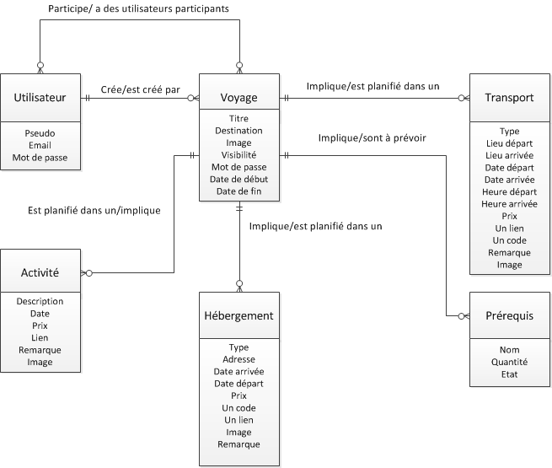

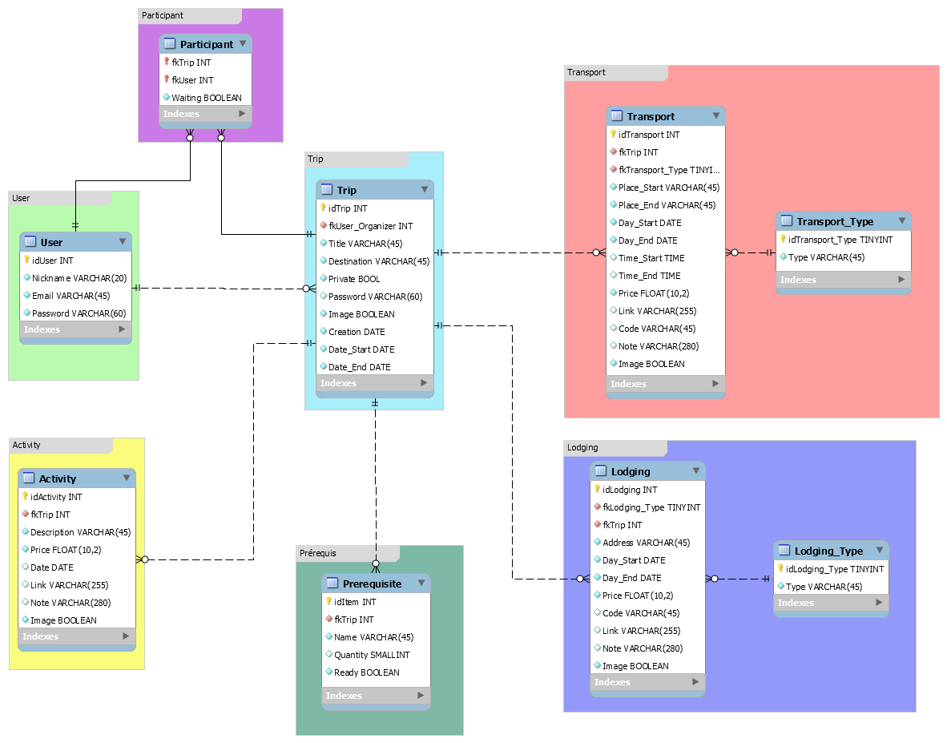MLD :

Voici le modèle logique de données. Chaque rectangle de couleur représente une entité du modèle conceptuel. Les clés primaires sont toutes en INT auto-incrémentales sauf les tables xxx_Type qui sont en TINYINT puisqu’elles seront de taille fixe et contiendront une dizaine d’enregistrements.

Les champs « Password » contiendront le hash des mots de passe. Il sera obtenu à l’aide de la fonction PHP password_hash($mot_de_Passe, PASSWORD_DEFAULT) qui fournit des hachages de longueur fixe de 60 caractères.

Les champs avec une puce bleue ne peuvent pas être « null » contrairement aux champs accompagnés d’une puce blanche. Les clés primaires sont représentées par des clés jaunes, les clés étrangères par des puces rouges tandis que les clés composites par des clés rouges.

Les cascades ont été paramétrées de la manière suivante :

En cas de suppression d’un utilisateur, tous ses voyages sont supprimés automatiquement et il est retiré de tous les voyages auxquels il participe. Si un voyage est supprimé, tous ses composants (Activity, Transport, Lodging, Item, Participant) sont supprimés.

La table « Participant » permet de définir qui participe au voyage. Si le champ « Waiting » est vrai, cela signifie que la demande de participation n’a pas encore été validée. Au contraire si la valeur est fausse, la demande a été acceptée. Les demandes refusées sont effacées.

Les voyages possèdent un champ « Private » qui définit leur niveau de visibilité: à vrai le voyage est visible que pour le créateur. Dans le cas où le champ est faux, il sera nécessaire d’indiquer un mot de passe pour le champ « Password » de la table voyage.

Les images de la table Activity, Trip, Lodging et Transport sont sous la forme de booléen. En effet les illustrations chargées par l’utilisateur seront stockées sur le serveur pour des raisons de simplicités. Le booléen indiquera seulement si l’utilisateur a chargé une image ou s’il faut utiliser une image par défaut. Ce point est détaillé au chapitre suivant.

Les requêtes seront nombreuses. En effet elles pourront :

* Créer des enregistrements dans toutes les tables sauf Transport_Type et Lodging_Type.
* Supprimer des enregistrements dans toutes les tables sauf Transport_Type et Lodging_Type.
* Mettre à jour les enregistrements dans toutes les tables sauf Transport_Type et Lodging_Type.
* Obtenir des enregistrements dans toutes les tables.

Les champs VARCHAR(45) ont été limités ainsi car ces champs ne contiennent pas beaucoup d’informations uniquement quelques mots. De ce fait, 45 caractères suffisent. Les liens font 255 caractères car ils sont de longueurs variables. De ce fait, suffisamment de place a été prévue. Les notes, quant à elles, sont limitées à 280 caractères afin de pouvoir permettre à l’utilisateur d’écrire un petit paragraphe. Cette valeur est purement arbitraire. Le VARCHAR a été préféré à du type TEXT notamment par le fait que les données ne sont pas excessives d’un point de vue taille et par le fait que le VARCHAR est sensiblement plus rapide que du TEXT étant donné que le contenu est stocké directement dans la base de données.

Les prix sont en FLOAT (10,2) afin de pouvoir stocker les centimes tout en ayant des montants raisonnables.

### Stockage des images

D’après mes recherches l’espace de stockage en base de données et plus cher qu’un simple espace disque. De plus le stockage binaire peut être fastidieux. De ce fait, pour des raisons de praticité, j’ai opté pour le stockage disque.

L’arborescence suivante sera créée :

/images/user<id>/<id_du_voyage>/Activity

/Lodging

/Transport

L’image du voyage, s’il en a une, sera directement dans le dossier du voyage avec le nom trip.jpg. Les images d’activité, d’hébergement et de transport se trouveront dans leur dossier respectif avec comme nom : <Numéro_d’id>.jpg. De cette manière, il sera aisé de retrouver les images des enregistrements si le booléen est vrai. Dans le cas où un utilisateur supprime son compte, tous ses voyages sont également supprimés. Ceci implique également la suppression de toutes les images liées. Avec cette arborescence, il suffit de supprimer, à partir de son dossier personnel, tous les fichiers et sous-dossiers.

Le dossier de l’utilisateur sera créé lors de la création du compte tandis que le dossier de voyage et ses sous dossiers seront créés au moment où le voyage est créé.

# Réalisation

Au terme de ce projet, Trip Planner sera en version 1.0

## Dossier de réalisation

Logiciels et OS : Pour développer Trip Planner, Visual Studio Code 1.23 a été employé en tant qu’éditeur de texte. Afin de simuler un serveur web local, WAMP 3.0.6 a été employé :

* Apache : 2.4.27
* PHP : 7.1.9
* MySQL 5.7.19

Serveur chez SwissCenter ( Production finale) :

* 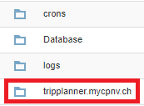PHP : 7.1
* MySQL 5.6

Navigateur : Mozilla Firefox 60.0 Google Chrome 6.8

Le site est installé dans le répertoire tripplanner.mycpnv.ch accessible à la racine du gestionnaire de fichier de SwissCenter.

Accès FTP :

Hôte : tripplanner.mycpnv.ch Protocole : FTP (Non sécurisé)

Nom d’utilisateur : tripplanne_melvyn Mot de passe : P@$$w0rd

Accès base de données :

Nom de la base : tripplanne_db Nom d’utilisateur : tripplanne_db

Mot de passe : P@$$w0rd

Les mots de passe sont temporaires et devront être changés pour des raisons de sécurité.

Librairies :

Le template utilise différente librairies JavaScript notamment JQuery. Je ne me suis pas penché sur leur utilité directe dans le template mais par souci de bon fonctionnement et d’évolutivité l’ensemble a été conservé.

jsPDF 1.3.5 et html2canvas alpha.12 ont été ajoutés pour implémenter l’export en pdf.

### Architecture

Le site a été développé et organisé selon le modèle MCV (Modèle Vue Contrôleur).

L’architecture du site ressemble donc à la figure suivante :

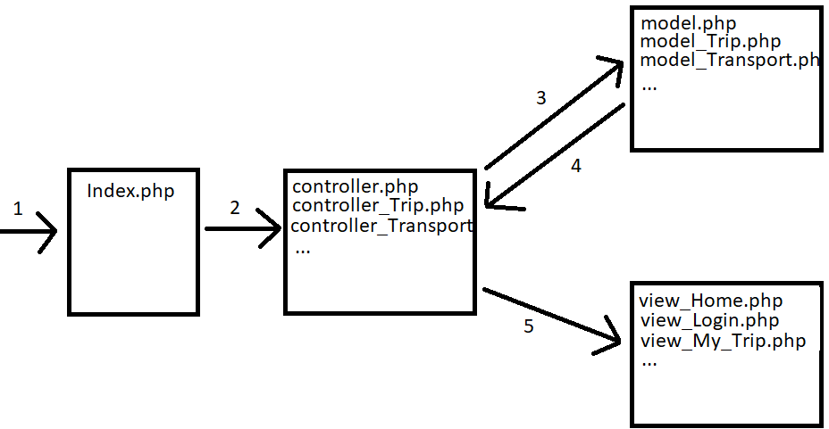

Le choix de ce modèle est dû au fait qu’il permet de bien séparer les différentes fonctions dans des fichiers distincts. De plus, il est logique et offre une meilleure compréhension du code.

### Liste des fichiers

Voici le dossier du site dans « www » ou sur le serveur SwissCenter à la racine.

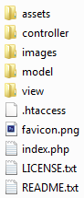

* LICENCE.txt décrit les droits de licence du template « Alpha ».
* README.txt met en avant les différentes sources utilisées pour le fonctionnement du template. Comme par exemple les libraires qu’il utilise.
* Index.php est le routeur de Trip Planner. Il guide l’utilisateur vers les contrôleurs en fonction de l’action souhaitée.
* favicon.png est l’icône du site affichée sur les onglets des navigateurs. Elle est issue de ma création.
* .htaccess : Ce fichier permet de rediriger les erreurs 404 et 500 sur une page du site plus adaptée que la page par défaut d’Apache.
* « View » contient toutes les vues du site. Chaque affichage à sa propre vue qui lui est dédiée. Un gabarit appelé « template.php » a été mis en place pour l’affichage de l’entête et du pied de page de toutes les vues. La vue de la page d’accueil « view_Home.php » utilise un entête et un pied de page sensiblement différents des autres vues. De ce fait, elle bénéficie de son propre gabarit nommé « template_Home.php ».
* « Model » contient tous les fichiers php destinés à la communication avec la base de données. Chaque fichier s’occupe d’interagir avec des tables particulières. Par exemple, model_Transport.php sera principalement chargé des interactions avec la table « Transport ».
* « Images » contient toutes les images pour le site. Nous retrouvons à sa source les différents icônes et images par défauts utilisés pour illustrer les voyages et leur contenu. Nous y trouvons également l’image de la page d’accueil ainsi que l’arborescence des utilisateurs.
* « Controller » contient les différents contrôleurs. Tout comme les modèles. Ils ont été répartis en plusieurs fichiers en fonction de l’entité dont ils vérifient les actions. Ils se chargent également de vérifier les toutes les données envoyées par les utilisateurs.
* « Assets » contient les différents fichiers .css .js et police utilisés pour le bon fonctionnement du template. J’ai ajouté un fichier « assets/js/trip.js ». Il permet d’effectuer quelques opérations logiques comme s’assurer que l’utilisateur entre des dates de fin supérieures aux dates de débuts ou exporter le voyage en PDF. Un fichier CSS a également été ajouté assets/css/additional.css. Ce fichier adapte certains aspects du template selon nos besoins. J’ai également inclus html2canvas.min.js ainsi que jsPDF.js pour générer les documents PDF des voyages.

### Gestion des CRUD

Selon l’analyse, les CRUD devaient être gérés grâce à de l’AJAX. Ce point avait été jugé comme une difficulté potentiel. Bien que cette spécification n’ait pas été demandée, je tenais à la développer afin d’augmenter l’expérience utilisateur. Cependant l’utilisation de l’AJAX a été abandonnée. Malgré les prototypes développés en parallèle, son utilisation s’est avérée trop compliquée à maîtriser durant le temps impartit, sachant que cette technologie n’avait jamais été travaillée auparavant. Ainsi, pour pouvoir achever l’ensemble du projet dans les délais, un compromis a été fait.

Initialement, les formulaires de création et de suppression des activités, des transports, des logements, des prérequis et de la modification de l’intitulé du voyage devaient apparaître sur la page des détails du voyage. Lorsqu’une de ces actions était effectuée, la vue devait être mise à jour sans se charger. Or, tout a été séparé dans des vues distinctes. Désormais, la création/modification des activités, transports, logements, prérequis et modification de l’intitulé du voyage se font sur des pages annexes de manière standard. Cependant l’utilisateur est ramené automatiquement sur le tableau qui affiche le contenu qu’il vient de créer/modifier/supprimer après l’une des actions citées précédemment. Ce choix a été fait par contrainte afin de terminer le projet dans son intégralité.

### Les images

Les images ont été implémentées et sont stockées selon l’arborescence présentée lors de l’analyse « Stockage des images ». Seules les images .jpg .jpeg .png sont acceptées. Le choix de ce format est arbitraire mais ce sont les formats les plus utilisés. Le jpg se justifie grâce au fait qu’il est très léger et png grâce au fait qu’il est très rependu malgré qu’il n’offre pas de perte et peut donc être lourd. Les images peuvent aller jusqu'à 1mb ce qui est très lourd. En créant TripPlanner, l’optimisation n’était pas la priorité. Ainsi, ce tri a pour but d’offrir un tri grossier et non une optimisation de l’espace de stockage. Si tel devient le cas, l’algorithme peut être modulé très facilement. Attention toutefois, il est le même pour toutes les images qui peuvent être mises en ligne par l’utilisateur. La fonction a pour nom check_Image($m_Extension,$m_Error,$m_Size)

En ce qui concerne les icônes par défaut, elles proviennent toutes du site « flaticon.com ». Elles ont été choisies pour leur aspect sobre et le fait qu’elles soient explicites tout en restant en accord avec le style du site. Elles sont toutes sous licence « Creative Commons » ce qui les rend totalement employables à la condition d’en créditer les auteurs. De ce fait, une page de crédit des icônes a été réalisée. Le lien est placé dans le pied de page du site. La bannière de la page d’accueil est personnelle.

### Séparation des fichiers

Le choix a été fait de créer plusieurs contrôleurs ainsi que plusieurs modèles. Tous sont insérés les uns à la suite des autres à leur endroit respectif (en haut de index.php pour les contrôleurs et en haut de controller.php pour les modèles). Tous auraient pu être regroupé respectivement dans un seul fichier. Cependant pour une séparation claire de l’entité vers laquelle tend chaque fonction, ils ont été séparés dans des fichiers distincts. Par exemple, controller_Activity.php contiendra des fonctions liées aux activités. Ainsi nous avons une meilleure séparation des fonctionnalités et une navigation facilitée.

### Utilisateur

Fichiers : controller.php / model.php

Les utilisateurs du site peuvent créer un compte afin d’accéder à toutes les fonctionnalités. La création d’un compte requiert un pseudo, qui sera affiché aux autres utilisateurs, une adresse mail, utilisée pour s’authentifier ainsi qu’un mot de passe. Le pseudo doit contenir entre 2 et 36 caractères composés de  
a-z A-Z 0-9 et _. Un regex se charge de la vérification de la mise en forme de l’adresse mail et le mot de passe doit faire en 6 et 50 caractères. Le mot de passe est haché pour son stockage en base de données à l’aide de l’algorithme password_hash($mot_de_Passe, PASSWORD_DEFAULT). Le pseudo ainsi que l’adresse mail doivent être uniques.

L’utilisateur authentifié peut gérer son compte, notamment changer son mot de passe ou supprimer son compte. Pour changer le mot de passe, un simple formulaire a été mis en place. Il suffit d’entrer l’ancien mot de passe et deux fois le nouveau pour procéder à la modification. Afin de supprimer son compte, l’utilisateur doit entrer une fois son mot de passe. L’effacement du compte est irréversible et engendre la suppression de tous ses voyages ce qui inclut leur retrait chez tous les participants.

### Voyage

Fichiers : controller_Trip.php / model_Trip.php

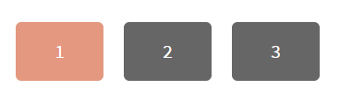Un utilisateur authentifié à la possibilité de gérer et créer des voyages. Une page personnelle « Mes voyages » se charge de lui afficher sous forme tabulaire les informations de base des voyages par date de création en commençant par le plus récent. Il y a en tout 5 voyages par page et 3 boutons de navigations ont été mis en place pour naviguer entre ses voyages. Sur cette même page, un bouton « Nouveau » permet la création d’un nouveau voyage. Un voyage est caractérisé par un titre non nul de maximum 45 caractères, une destination non nulle de 45 caractères maximum, une date de début et de fin obligatoirement, une image facultative et un taux de visibilité. La visibilité se règle en cochant un input de type « radio ». Si la case « privé » est cochée, aucune information complémentaire n’est demandée. Au contraire, si la case « public » est cochée, deux champs mots de passe sont déverrouillés. A ce moment l’utilisateur doit définir le mot de passe que les potentiels participants devront entrer pour accéder aux détails du voyage. Ce mot de passe doit respecter les mêmes spécifications qu’un mot de passe utilisateur : entre 6 et 50 caractères et il sera haché avec le même algorithme. Une fois le voyage créé, il apparaît dans la liste des voyages de l’utilisateur. Pour consulter les détails d’un voyage, un lien « voir » est disponible à côté de chacun d’entre eux. Ainsi nous accédons à la liste des hébergements, des transports, des activités, des prérequis et des participants. C’est également sur cette page des détails du voyage qu’il est possible de modifier ses caractéristiques ou de le supprimer.

### Hébergement

Fichiers : controller_Lodging.php / model_Lodging.php

Un voyage est constitué de plusieurs éléments dont les hébergements. Les hébergements apparaissent sous forme de tableau dans la page des détails d’un voyage. Un bouton « Ajouter » permet d’ouvrir un formulaire pour leur création. Une icône en forme de crayon et de croix a été placée à côté de chaque hébergement pour respectivement les éditer ou les supprimer. Les hébergements sont constitués obligatoirement d’une adresse de 45 caractères maximum, un type (Hôtel, Maison, Camping…) prédéfini dans une liste déroulante, une date d’arrivée et de départ ainsi qu’un prix. L’utilisateur peut facultativement ajouter un code de réservation de maximum 45 caractères, un lien de réservation d’une longueur maximale de 255 caractères et une remarque de 280 caractères.

### Transport

Fichiers : controller_Transport.php / model_Transport.php

Les transports fonctionnent de manière similaire aux hébergements. Ils sont également présentés sous forme tabulaire et possèdent les mêmes boutons de contrôle. Ils sont obligatoirement constitués d’une date de début et de fin, un lieu de départ et d’arrivée (max 45 caractères) ainsi qu’un prix. Ils sont également constitués facultativement d’un code de réservation, un lien (max 255 caractères), une remarque (max 280 caractères) ou une image.

### Activités

Fichiers : controller_Activity.php / model_Activity.php

Les activités sont semblables aux deux précédents éléments. Elles sont définies par une description de 45 caractères maximum, un prix et facultativement par un lien (max 255 caractères), une note (maximum 280 caractères) ou une image.

### Prérequis

Fichiers : controller_Prerequisite.php / model_Prerequisite.php

La page des détails d’un voyage permet également à son créateur de créer une liste de prérequis de choses à faire ou à prendre. Un prérequis est constitué d’un nom de maximum 45 caractères, une quantité (par défaut 0) et d’un état qui définit si la chose est en ordre. Les prérequis sont affichés également sous forme tabulaire. Leur état est sous la forme de case à cocher. Or le système est un peu contre intuitif dans cette version du site. En effet, nous serions amenés à penser que pour changer l’état d’un prérequis, il suffit de cliquer sur la case à cocher de ce dernier. Actuellement, ce n’est pas le cas. Il faut passer par le menu d’édition du prérequis pour changer son statut. Malgré tout, nous suivons la même logique qu’avec les autres éléments.

### Participants

Fichiers : controller_Participant.php / model_Participant.php

Tout en bas de la page des détails d’un voyage, un tableau montre les personnes que le créateur a accepté à participer au voyage. Il peut à tout moment retirer un participant en cliquant sur la croix à côté de ce dernier. Une personne qui ne participe plus à un voyage ne le verra plus dans la page « Mes voyages ». Cependant, elle peut toujours le consulter grâce au mot de passe s’il n’a pas été modifié et que le voyage est encore public.

Les demandes de participation aux voyages sont accessibles depuis la page « Mes voyages » en cliquant sur le bouton « Demandes ». A ce moment, l’utilisateur voit, sous forme de tableau, toutes les demandes qu’il a reçu et auxquelles il n’a pas répondu. Une demande montre le pseudo du demandant ainsi que le voyage auquel il a postulé. Un simple clic sur le « vu » ou sur la « croix » à côté de chaque demande suffit pour y répondre.

### Voyages publics

Fichiers : controller_Trip.php / model_Trip.php

La page des voyages publics est accessible depuis l’entête de chaque page ou depuis la bannière de la page d’accueil en cliquant sur le bouton « voyages publics ». Les voyages sont affichés de manière similaire aux voyages personnels, par page de 5 triés par date de création. Les visiteurs peuvent accéder à cette page mais ne peuvent rien faire d’autre que de défiler les voyages. Quant aux utilisateurs authentifiés, ils ont un bouton « voir » qui leur offre la possibilité d’accéder au contenu de chaque voyage s’ils en connaissent le mot de passe. La demande leur est faite au moment où ils cliquent sur « voir ».

Les détails du voyage ne sont en aucun cas éditables pour une personne autre que le créateur. De ce fait, tous les boutons de contrôle ont été retirés.

Fichiers : controller_Trip.php / model_Participant.php, model_Trip.php

L’utilisateur peut demander à participer au voyage grâce à un bouton « Participer ». Tant que la demande est en cours, l’utilisateur a la possibilité de l’annuler via le bouton « Annuler participation ». Lorsque l’utilisateur est accepté, il apparaît dans la liste des participants au sein du voyage et il peut y accéder via « Mes voyages » sans avoir besoin d’entrer un mot de passe. Une fois la demande acceptée, un bouton « Ne plus participer » apparaît pour que l’utilisateur puisse se retirer du voyage en tout temps.

### Export en PDF

Fichier : trip.js

Les détails des voyages peuvent être exportés en PDF depuis leur page des détails en cliquant sur un bouton « Exporter PDF ». Cette fonctionnalité est disponible pour le créateur et les détenteurs du mot de passe.

Pour parvenir à l’export PDF, 2 libraires JavaScript ont été employées. Dans un premier temps nous effectuons une « capture d’écran » d’une zone du DOM avec la librairie html2canvas. La capture d’écran est convertie en canvas depuis lequel nous créons une image. Dans un second temps, nous créons un document PDF sur lequel nous plaçons l’image grâce à la librairie jsPDF. Finalement le fichier est téléchargé sous le nom de trip<date de départ>.pdf. Le résultat obtenu est satisfaisant et il conserve les paramètres CSS contrairement à d’autres méthodes possibles.

### Prix

Les prix de l’application sont en francs suisse. Toutes les demandes sont indicatives pour une personne adulte. La gestion de plusieurs devises et de plusieurs catégories de personnes étaient trop complexes pour être réalisée dans le temps imparti. Les prix sont forcements positifs ou égaux à 0. De plus ils sont arrondis au centime.

### Sécurité

Fichiers : Tous les contrôleurs, modèles et toutes les vues.

La sécurité web est un sujet complexe et délicat. De nombreux aspects doivent être pris en compte. Procéder à une sécurisation complète du site Trip Planner aurait été trop conséquent pour y arriver durant ce projet. Or je tenais tout de même à commencer la sécurisation du site. Les données utilisateurs sont toutes testées dans les contrôleurs. Les entrées utilisateurs susceptibles de contenir du code JavaScript comme pour la faille XSS ont été sécurisées avec la fonction htmlspecialchars(). Finalement, afin d’éviter des risques d’injection SQL, toutes les requêtes des modèles ont été préparées avec PDO.

## Tests et données

Tous les tests ont été réalisés avec Google Chrome et Firefox sur la version en ligne du site chez SwissCenter sur ordinateur de bureau avec un écran 16:9 23’’ sauf spécifications contraires. Afin de gagner du temps lors de certains tests, les données de test ont été déployées. Elles se situent dans le dossier « Database ». Avant d’exécuter le script « TP_Data », s’assurer que la base de données soit vide. Le script insère également les identifiants des enregistrements car ils doivent correspondre avec la structure de dossiers fournie. Une fois le script exécuté, insérer le contenu du dossier « Database/user_Folder » dans le dossier « images » du site. Dans le cadre du projet, les données de test ont été laissées sur la version en ligne pour que les experts et le chef de projet puissent tester le site en situation. Dans le cadre d’une éventuelle mise en production, il faudrait réinitialiser la base de données à l’aide du script « Database/TP_Database.sql » et retirer les dossiers utilisateurs.

Les données de test créent différents utilisateurs et plusieurs voyages. Or tous ne sont pas pertinents à utiliser. Voici la liste des éléments à employer :

Utilisateurs :

Nom : [bob@tripplanner.ch](mailto:bob@tripplanner.ch) Mot de passe :bobpass

Cet utilisateur possède plusieurs voyages mais seulement 2 sont détaillés.

Le premier « Voyage au pays des caribous » est par défaut privé mais l’utilisatrice Alice y a accès. Le second « été 2018 » est public. Il possède également quelques demandes de participation.

Nom : [alice@tripplanner.ch](mailto:alice@tripplanner.ch) Mot de passe :alicepass

Elle possède l’accès aux deux voyages cités précédemment.

Nom : [anna@tripplanner.ch](mailto:anna@tripplanner.ch) Mot de passe :annapass

Nom :[john@tripplanner.ch](mailto:john@tripplanner.ch) Mot de passe :johnpass

Ces deux utilisateurs sont principalement présents pour créer des demandes de participation.

Les voyages publics possèdent tous le même mot de passe : P@$$w0rd

Après certains tests, des scénarios alternatifs peuvent être insérés pour modifier l’étape précédente. Les tests sont de type « Boîte noir ». L’utilisateur/testeur ne modifiera pas l’HTML pour envoyer volontairement de mauvaises données. Moi, Herzig Melvyn, je me suis chargé de cette partie plus technique. Les contrôleurs vérifient bien les données et retournent les erreurs nécessaires à l’utilisateur malicieux.

|  |  |
| --- | --- |
| Synopsis | TP_Test_01 |
| Objectif | Créer un compte utilisateur |
| Prérequis | Se trouver sur la page d’accueil |
| Auteur | Herzig Kathleen |

|  |  |  |
| --- | --- | --- |
| **Action** | **Résultat attendu** | **Résultat** |
| Cliquer sur le bouton « Inscription ». | La page d’inscription s’ouvre. | OK |
| Renseigner les champs : pseudo, adresse mail, mot de passe, mot de passe confirmation. | Les informations s’affichent dans les champs. Les mots de passe sont cachés. | OK |
| (Scénario alternatif) | | |
| Cliquer sur « Créer ». | Retour à la page d’accueil en étant connecté. | OK |

Si les champs sont laissés vides, l’utilisateur ne peut envoyer le formulaire : OK

Si le pseudo est déjà pris (Bob), un message d’erreur s’affiche : OK

Si l’adresse mail est déjà utilisée (p.ex [bob@tripplanner.ch](mailto:bob@tripplanner.ch)), un message d’erreur s’affiche: OK

Si le pseudo n’a pas le bon format (A-Z a-z 0-9 _), un message d’erreur s’affiche : OK

Si l’adresse mail n’a pas le bon format, un message d’erreur s’affiche : OK

Si les mots de passe ne sont pas entre 6 et 50 caractères, une erreur s’affiche : OK

Si les mots de passe ne correspondent pas, une erreur s’affiche : OK

|  |  |
| --- | --- |
| Synopsis | TP_Test_02 |
| Objectif | Se déconnecter |
| Prérequis | S’être connecté |
| Auteur | Herzig Kathleen |

|  |  |  |  |  |
| --- | --- | --- | --- | --- |
| **Action** | | **Résultat attendu** | **Résultat** | |
| Cliquer sur le bouton « Déconnexion ». | | Retour à la page d’accueil.  L’entête ne montre plus les boutons « Mes voyages » et  « Mon compte ». | OK | |
| Synopsis | TP_Test_03 | | |
| Objectif | Se connecter | | |
| Prérequis | S’être inscrit | | |
| Auteur | Herzig Kathleen | | |

|  |  |  |
| --- | --- | --- |
| **Action** | **Résultat attendu** | **Résultat** |
| Cliquer sur le bouton « Connexion ». | La page de connexion s’ouvre. | OK |
| Renseigner les champs : Adresse mail et mot de passe. | Les informations s’affichent dans les champs et le mot de passe est caché. | OK |
| (Scénario alternatif) | | |
| Cliquer sur le bouton « Se connecter ». | Retour à la page d’accueil. L’utilisateur vois les boutons « Mes voyages » et « Mon profil ». | OK |

Si les champs sont laissés vides, l’utilisateur ne peut pas envoyer le formulaire : OK

Si l’adresse mail est incorrecte, un message d’erreur s’affiche : OK

Si le mot de passe est incorrect, un message d’erreur s’affiche : OK

|  |  |
| --- | --- |
| Synopsis | TP_Test_04 |
| Objectif | Changer son mot de passe |
| Prérequis | S’être connecté |
| Auteur | Herzig Kathleen |

|  |  |  |
| --- | --- | --- |
| **Action** | **Résultat attendu** | **Résultat** |
| Dans l’entête, sous « Mon compte », cliquer sur « Changer mot de passe ». | La page de changement de mot de passe s’ouvre. | OK |
| Renseigner les champs : ancien mot de passe, nouveau mot de passe et nouveau mot de passe confirmation. | Les mots de passe sont cachés. | OK |
| (Scénario alternatif) | | |
| Cliquer sur le bouton « Valider ». | Un message d’information indique que le mot de passe a été mis à jour. | OK |

Si les champs sont laissés vides, l’utilisateur ne peut pas envoyer le formulaire : OK

Si l’ancien mot de passe est incorrect, un message d’erreur le signal : OK

Si les nouveaux mots de passe ne font pas entre 6 et 50 caractères, une erreur s’affiche : OK

Si les nouveaux mots de passe ne correspondent pas, une erreur s’affiche : OK

*De la part de Herzig Melvyn en modifiant le code HTML :*

Si l’utilisateur tente d’accéder à cette page sans être connecté, affiche la page de connexion : OK

|  |  |
| --- | --- |
| Synopsis | TP_Test_05 |
| Objectif | Supprimer son compte |
| Prérequis | S’être connecté |
| Auteur | Herzig Kathleen |

|  |  |  |
| --- | --- | --- |
| **Action** | **Résultat attendu** | **Résultat** |
| Dans l’entête, sous « Mon compte », cliquer sur « Supprimer le compte ». | La page de suppression de compte s’ouvre. | OK |
| Renseigner le champ ancien mot de passe. | Le mot de passe s’affiche caché. | OK |
| (Scénario alternatif) | | |
| Cliquer sur le bouton « Supprimer ». | Retour à la page d’accueil. L’utilisateur est déconnecté. | OK |
| Tenter de se reconnecter. | L’authentification échoue. | OK |

Si le mot de passe est laissé vide, l’utilisateur ne peut pas envoyer le formulaire : OK

Si le mot de passe est incorrect, un message d’erreur le signal : OK

*De la part de Herzig Melvyn en modifiant le code HTML :*

Si l’utilisateur tente d’accéder à cette page sans être connecté, affiche la page de connexion : OK

|  |  |
| --- | --- |
| Synopsis | TP_Test_06 |
| Objectif | Voir mes voyages |
| Prérequis | Etre connecté avec bob@tripplanner.ch |
| Auteur | Herzig Kathleen |

|  |  |  |
| --- | --- | --- |
| **Action** | **Résultat attendu** | **Résultat** |
| Dans l’entête, cliquer sur « Mes voyages ». | La page « Mes voyages » s’ouvre et affiche 5 voyages par page.  Le titre, la destination, les dates et l’image du voyage sont affichés. | OK |
| En dessous de la table, cliquer sur les boutons de navigation « 1 » « 2 » ou « 3 ». | Les voyages changent en fonction de la page visitée. | OK |
| Avancer dans les pages. | Si aucun voyage est trouvé, un message le signal. | OK |

Si non connecté, affiche la page de login : OK

|  |  |
| --- | --- |
| Synopsis | TP_Test_07 |
| Objectif | Voir les voyages publics |
| Prérequis | Etre connecté |
| Auteur | Herzig Kathleen |

|  |  |  |
| --- | --- | --- |
| **Action** | **Résultat attendu** | **Résultat** |
| Dans l’entête, cliquer sur « Voyages publics ». | La page « Voyages publics » s’ouvre et affiche 5 voyages par page.  Le titre, la destination, les dates, l’image, le créateur et le lien « Voir » du voyage sont affichés. | OK |
| (Scénario alternatif) | | |
| En dessous de la table, cliquer sur les boutons de navigation « 1 » « 2 » ou « 3 ». | Les voyages changent en fonction de la page visitée. | OK |
| Avancer dans les pages. | Si aucun voyage est trouvé, un message le signal. | OK |

Si l’utilisateur n’est pas connecté, la page s’affiche mais ne propose pas « Voir » : OK

|  |  |
| --- | --- |
| Synopsis | TP_Test_08 |
| Objectif | Créer un voyage |
| Prérequis | Etre connecté |
| Auteur | Herzig Kathleen |

|  |  |  |
| --- | --- | --- |
| **Action** | **Résultat attendu** | **Résultat** |
| Dans l’entête, cliquer sur « Mes voyages ». | La page « Mes voyages » s’ouvre. | OK |
| Cliquer sur « Nouveau ». | La page de création de voyage s’ouvre. | OK |
| Remplir les informations. | Les informations s’affichent dans les champs. | OK |
| (Scénario alternatif) | | |
| Cliquer sur « Créer ». | Retour dans « Mes voyages », le voyage créé est le premier de la liste. | OK |

Si les champs marqués d’une * ne sont pas remplis, le formulaire n’est pas envoyé : OK

En cas de voyage public, si les mots de passe ne font pas entre 6 et 50 caractères ou qu’ils ne sont pas identiques, une erreur est affichée : OK

Lorsqu’une image est envoyée : Si elle n’est pas au bon format, si une erreur survient ou si elle est plus lourde que 1 Mo, une erreur est affichée : OK

*De la part de Herzig Melvyn en modifiant le code HTML ou l’URL :*

Si un titre nul ou plus grand que 45 caractères est envoyé, une erreur est affichée : OK

Si une destination nulle ou plus grande que 45 caractères est envoyée, une erreur est affichée : OK

Si les dates sont nulles, ne sont pas des dates (du simple texte) ou la date de fin est plus petite que la date de début, une erreur est retournée : OK

Si l’utilisateur tente d’accéder à ce formulaire déconnecté, la page de connexion s’affiche : OK

|  |  |
| --- | --- |
| Synopsis | TP_Test_09 |
| Objectif | Voir un voyage |
| Prérequis | Etre connecté avec bob@tripplanner.ch |
| Auteur | Herzig Kathleen |

|  |  |  |
| --- | --- | --- |
| **Action** | **Résultat attendu** | **Résultat** |
| Dans l’entête, cliquer sur « Mes voyages ». | La page « Mes voyages » s’ouvre. | OK |
| Cliquer sur « Voir » à côté d’un voyage. | La page des détails du voyage s’ouvre.  Les hébergements sont sous forme de tableau et les informations sont affichées.  Les transports sont sous forme de tableau et les informations sont affichées.  Les activités sont sous forme de tableau et les informations sont affichées.  Les prérequis sont sous forme de tableau et les informations sont affichées. | OK |

*De la part de Herzig Melvyn en modifiant l’URL :*

Si l’utilisateur tente de voir un voyage sans être connecté, affiche la page de connexion : OK

Si l’utilisateur tente de voir un voyage qui n’est pas le sien, affiche la page de création de voyage : OK

Si l’identifiant n’est pas spécifié affiche la page « Mes voyages » : OK

|  |  |
| --- | --- |
| Synopsis | TP_Test_10 |
| Objectif | Supprimer un voyage |
| Prérequis | Etre connecté avec [bob@tripplanner.ch](mailto:bob@tripplanner.ch)  Etre sur la page des détails du voyage. |
| Auteur | Herzig Kathleen |

|  |  |  |
| --- | --- | --- |
| **Action** | **Résultat attendu** | **Résultat** |
| Cliquer sur le bouton « supprimer ». | La page de confirmation s’ouvre. | OK |
| Cliquer sur « Confirmer ». | Le voyage est supprimé. Retour à la page « Mes voyages ». | OK |

*De la part de Herzig Melvyn en modifiant l’URL :*

Si l’utilisateur tente de supprimer un voyage sans être connecté, affiche la page de connexion : OK

Si l’utilisateur tente de supprimer un voyage qui n’est pas le sien, affiche la page de création de voyage : OK

Si l’identifiant n’est pas spécifié affiche la page « Mes voyages » : OK

|  |  |
| --- | --- |
| Synopsis | TP_Test_11 |
| Objectif | Modifier l’intitulé d’un voyage |
| Prérequis | Etre connecté avec [bob@tripplanner.ch](mailto:bob@tripplanner.ch)  Etre sur la page des détails du voyage. |
| Auteur | Herzig Kathleen |

|  |  |  |
| --- | --- | --- |
| **Action** | **Résultat attendu** | **Résultat** |
| Cliquer sur le bouton « Modifier l’intitulé ». | La page de modification s’ouvre. Les champs sont pré-remplis. | OK |
| Faire les modifications. | Les modifications s’affichent dans les champs. | OK |
| (Scénario alternatif) | | |
| Cliquer sur « Modifier ». | Retour sur la page du voyage. | OK |

Si les champs marqués d’une * ne sont pas remplis, le formulaire n’est pas envoyé : OK

Lorsqu’une image est envoyée : Si elle n’est pas au bon format, si une erreur survient ou si elle est plus lourde que 1 Mo, une erreur est affichée : OK

*De la part de Herzig Melvyn en modifiant le code HTML ou l’URL :*

Si un titre nul ou plus grand que 45 caractères est envoyé, une erreur est affichée : OK

Si une destination nulle ou plus grande que 45 caractères est envoyée, une erreur est affichée : OK

Si les dates sont nulles, ne sont pas des dates (du simple texte) ou la date de fin est plus petite que la date de début, une erreur est retournée : OK

Si l’utilisateur tente d’accéder à ce formulaire déconnecté, la page de connexion s’affiche : OK

Si l’utilisateur tente de modifier un voyage ne lui appartenant pas, lui affiche la page de création de voyage : OK

|  |  |
| --- | --- |
| Synopsis | TP_Test_12 |
| Objectif | Créer un hébergement |
| Prérequis | Etre connecté.  Etre sur la page des détails d’un voyage. |
| Auteur | Herzig Kathleen |

|  |  |  |
| --- | --- | --- |
| **Action** | **Résultat attendu** | **Résultat** |
| Cliquer sur le bouton « Ajouter » à côté de « Hébergements ». | La page de création des hébergements s’ouvre. | OK |
| Remplir les informations. | Les informations s’affichent dans les champs. | OK |
| (Scénario alternatif) | | |
| Cliquer sur « Créer ». | Retour sur la page du voyage sur les hébergements. | OK |

Si les champs marqués d’une * ne sont pas remplis, le formulaire n’est pas envoyé : OK

Si un prix négatif est entré, il est corrigé en positif : OK

Lorsqu’une image est envoyée : Si elle n’est pas au bon format, si une erreur survient ou si elle est plus lourde que 1 Mo, une erreur est affichée :

*De la part de Herzig Melvyn en modifiant le code HTML ou l’URL :*

Si un titre nul ou plus grand que 45 caractères est envoyé, une erreur est affichée : OK

Si les dates sont nulles, ne sont pas des dates (du simple texte) ou la date de fin est plus petite que la date de début, une erreur est retournée : OK

Si un code plus grand que 45 caractères est envoyé, une erreur est affichée : OK

Si un lien plus grand que 255 caractères est envoyé, une erreur est affichée : OK

Si une remarque plus grande que 280 caractères est envoyée, une erreur est affichée : OK

Si le prix est pas numérique ou pas entre 0 et 900000, affiche une erreur : OK

Si l’utilisateur tente d’accéder à ce formulaire déconnecté, la page de connexion s’affiche : OK

Si l’utilisateur tente de créer pour un voyage ne lui appartenant pas, lui affiche la page de création de voyage : OK

|  |  |
| --- | --- |
| Synopsis | TP_Test_13 |
| Objectif | Supprimer un hébergement |
| Prérequis | Etre connecté avec [bob@tripplanner.ch](mailto:bob@tripplanner.ch)  Etre sur la page des détails du voyage « été 2018 » |
| Auteur | Herzig Kathleen |

|  |  |  |
| --- | --- | --- |
| **Action** | **Résultat attendu** | **Résultat** |
| Cliquer sur le bouton en forme de croix à côté de l’hébergement à supprimer. | La page de confirmation s’ouvre. | OK |
| Cliquer sur « Confirmer ». | L’hébergement est supprimé. Retour à la page des détails du voyage sur les hébergements. | OK |

*De la part de Herzig Melvyn en modifiant l’URL :*

Si l’utilisateur tente de supprimer un hébergement sans être connecté, affiche la page de connexion : OK

Si l’utilisateur tente de supprimer un hébergement qui n’est pas le sien, affiche la page de création de voyage : OK

Si l’identifiant n’est pas spécifié, affiche la page « Mes voyages » : OK

|  |  |
| --- | --- |
| Synopsis | TP_Test_14 |
| Objectif | Modifier un hébergement |
| Prérequis | Etre connecté avec [bob@tripplanner.ch](mailto:bob@tripplanner.ch)  Etre sur la page des détails du voyage « été 2018 » |
| Auteur | Herzig Kathleen |

|  |  |  |
| --- | --- | --- |
| **Action** | **Résultat attendu** | **Résultat** |
| Cliquer sur le bouton en forme de crayon à côté de l’hébergement à modifier. | La page de modification s’ouvre. Les champs sont pré-remplis. | OK |
| Faire les modifications. | Les modifications s’affichent dans les champs. | OK |  |
| (Scénario alternatif) | | |  |
| Cliquer sur « Modifier ». | Retour sur la page du voyage sur la zone des hébergements. | OK |  |

Si les champs marqués d’une * ne sont pas remplis, le formulaire n’est pas envoyé : OK

Si un prix négatif est entré, il est corrigé en positif : OK

Lorsqu’une image est envoyée : Si elle n’est pas au bon format, si une erreur survient ou si elle est plus lourde que 1 Mo, une erreur est affichée : OK

*De la part de Herzig Melvyn en modifiant le code HTML ou l’URL :*

Si un titre nul ou plus grand que 45 caractères est envoyé, affiche une erreur : OK

Si les dates sont nulles, ne sont pas des dates (du simple texte) ou la date de fin est plus petite que la date de début, une erreur est retournée : OK

Si un code plus grand que 45 caractères est envoyé, une erreur est affichée : OK

Si un lien plus grand que 255 caractères est envoyé, une erreur est affichée : OK

Si une remarque plus grande que 280 caractères est envoyée, une erreur est affichée : OK

Si le prix n’est pas entre 0 et 900000, affiche une erreur : OK

Si l’utilisateur tente d’accéder à ce formulaire déconnecté, la page de connexion s’affiche : OK

Si l’utilisateur tente de modifier un hébergement ne lui appartenant pas, affiche la page de création de voyage : OK

|  |  |
| --- | --- |
| Synopsis | TP_Test_15 |
| Objectif | Créer un transport |
| Prérequis | Etre connecté.  Etre sur la page des détails d’un voyage. |
| Auteur | Herzig Kathleen |

|  |  |  |
| --- | --- | --- |
| **Action** | **Résultat attendu** | **Résultat** |
| Cliquer sur le bouton « Ajouter » à côté de « Transports ». | La page de création des transports s’ouvre. | OK |
| Remplir les informations. | Les informations s’affichent dans les champs. | OK |
| (Scénario alternatif) | | |
| Cliquer sur « Créer ». | Retour sur la page du voyage sur les transports. | OK |

Si les champs marqués d’une * ne sont pas remplis, le formulaire n’est pas envoyé : OK

Si un prix négatif est entré, il est corrigé en positif : OK

Lorsqu’une image est envoyée : Si elle n’est pas au bon format, si une erreur survient ou si elle est plus lourde que 1 Mo, une erreur est affichée : OK

*De la part de Herzig Melvyn en modifiant le code HTML ou l’URL :*

Si les lieux sont nuls ou plus grands que 45 caractères, affiche une erreur : OK

Si les dates sont nulles, ne sont pas des dates (du simple texte) ou la date de fin est plus petite que la date de début, une erreur est retournée : OK

Si les heures ne sont pas nulles et pas au format hh:mm, affiche une erreur : OK

Si un code plus grand que 45 caractères est envoyé, une erreur est affichée : OK

Si un lien plus grand que 255 caractères est envoyé, une erreur est affichée : OK

Si une remarque plus grande que 280 caractères est envoyée, affiche une erreur : OK

Si le prix n’est pas entre 0 et 900000, affiche une erreur : OK

Si l’utilisateur tente d’accéder à ce formulaire déconnecté, la page de connexion s’affiche : OK

Si l’utilisateur tente de créer pour un voyage ne lui appartenant pas, lui affiche la page de création de voyage : OK

|  |  |
| --- | --- |
| Synopsis | TP_Test_16 |
| Objectif | Supprimer un transport |
| Prérequis | Etre connecté avec [bob@tripplanner.ch](mailto:bob@tripplanner.ch)  Etre sur la page des détails du voyage « été 2018 » |
| Auteur | Herzig Kathleen |

|  |  |  |
| --- | --- | --- |
| **Action** | **Résultat attendu** | **Résultat** |
| Cliquer sur le bouton en forme de croix à côté du transport à supprimer. | La page de confirmation s’ouvre. | OK |
| Cliquer sur « Confirmer ». | Le transport est supprimé. Retour à la page des détails du voyage sur les transports. | OK |

*De la part de Herzig Melvyn en modifiant l’URL :*

Si l’utilisateur tente de supprimer un transport sans être connecté, affiche la page de connexion : OK

Si l’utilisateur tente de supprimer un transport qui n’est pas le sien, affiche la page de création de voyage : OK

Si l’identifiant n’est pas spécifié affiche la page « Mes voyages » : OK

|  |  |
| --- | --- |
| Synopsis | TP_Test_17 |
| Objectif | Modifier un transport |
| Prérequis | Etre connecté avec [bob@tripplanner.ch](mailto:bob@tripplanner.ch)  Etre sur la page des détails du voyage « été 2018 » |
| Auteur | Herzig Kathleen |

|  |  |  |
| --- | --- | --- |
| **Action** | **Résultat attendu** | **Résultat** |
| Cliquer sur le bouton en forme de crayon à côté du transport à modifier. | La page de modification s’ouvre. Les champs sont pré-remplis. | OK |
| Faire les modifications. | Les modifications s’affichent dans les champs. | OK |  |
| (Scénario alternatif) | | |  |
| Cliquer sur « Modifier ». | Retour sur la page du voyage sur la zone des transports. | OK |  |

Si les champs marqués d’une * ne sont pas remplis le formulaire n’est pas envoyé: OK

Si un prix négatif est entré, il est corrigé en positif : OK

Lorsqu’une image est envoyée : Si elle n’est pas au bon format, si une erreur survient ou si elle est plus lourde que 1 Mo, une erreur est affichée : OK

*De la part de Herzig Melvyn en modifiant le code HTML ou l’URL :*

Si les lieux sont nuls ou plus grands que 45 caractères, affiche une erreur : OK

Si les dates sont nulles, ne sont pas des dates (du simple texte) ou la date de fin est plus petite que la date de début, une erreur est retournée : OK

Si les heures ne sont pas nulles et pas au format hh:mm, affiche une erreur : OK

Si un code plus grand que 45 caractères est envoyé, une erreur est affichée : OK

Si un lien plus grand que 255 caractères est envoyé, une erreur est affichée : OK

Si une remarque plus grande que 280 caractères est envoyée, affiche une erreur : OK

Si le prix n’est pas entre 0 et 900000, affiche une erreur : OK

Si l’utilisateur tente d’accéder à ce formulaire déconnecté, la page de connexion s’affiche : OK

Si l’utilisateur tente de modifier un transport ne lui appartenant pas, affiche la page de création de voyage : OK

|  |  |
| --- | --- |
| Synopsis | TP_Test_18 |
| Objectif | Créer une activité |
| Prérequis | Etre connecté  Etre sur la page des détails d’un voyage |
| Auteur | Herzig Kathleen |

|  |  |  |
| --- | --- | --- |
| **Action** | **Résultat attendu** | **Résultat** |
| Cliquer sur le bouton « Ajouter » à côté de « Activités ». | La page de création des activités s’ouvre. | OK |
| Remplir les informations. | Les informations s’affichent dans les champs. | OK |
| (Scénario alternatif) | | |
| Cliquer sur « Créer ». | Retour sur la page du voyage sur les activités. | OK |

Si les champs marqués d’une * ne sont pas remplis, le formulaire n’est pas envoyé : OK

Si un prix négatif est entré, il est corrigé en positif : OK

Lorsqu’une image est envoyée : Si elle n’est pas au bon format, si une erreur survient ou si elle est plus lourde que 1 Mo, une erreur est affichée : OK

*De la part de Herzig Melvyn en modifiant le code HTML ou l’URL :*

Si la description est nulle ou plus grande que 45 caractères, affiche une erreur : OK

Si la date n’est pas nulle et qu’elle n’est pas au format de date, une erreur est retournée : OK

Si le prix n’est pas entre 0 et 900000, affiche une erreur : OK

Si un lien plus grand que 255 caractères est envoyé, une erreur est affichée : OK

Si une remarque plus grande que 280 caractères est envoyée, affiche une erreur : OK

Si l’utilisateur tente d’accéder à ce formulaire déconnecté, la page de connexion s’affiche : OK

Si l’utilisateur tente de créer pour un voyage ne lui appartenant pas, lui affiche la page de création de voyage : OK

|  |  |
| --- | --- |
| Synopsis | TP_Test_19 |
| Objectif | Supprimer une activité |
| Prérequis | Etre connecté avec [bob@tripplanner.ch](mailto:bob@tripplanner.ch)  Etre sur la page des détails du voyage « été 2018 » |
| Auteur | Herzig Kathleen |

|  |  |  |
| --- | --- | --- |
| **Action** | **Résultat attendu** | **Résultat** |
| Cliquer sur le bouton en forme de croix à côté de l’activité à supprimer. | La page de confirmation s’ouvre. | OK |
| Cliquer sur « Confirmer ». | L’activité est supprimée. Retour à la page des détails du voyage sur les activités. | OK |

*De la part de Herzig Melvyn en modifiant l’URL :*

Si l’utilisateur tente de supprimer une activité sans être connecté, affiche la page de connexion : OK

Si l’utilisateur tente de supprimer une activité qui n’est pas la sienne, affiche la page de création de voyage : OK

Si l’identifiant n’est pas spécifié affiche la page « Mes voyages » : OK

|  |  |
| --- | --- |
| Synopsis | TP_Test_20 |
| Objectif | Modifier une activité |
| Prérequis | Etre connecté avec [bob@tripplanner.ch](mailto:bob@tripplanner.ch)  Etre sur la page des détails du voyage « été 2018 » |
| Auteur | Herzig Kathleen |

|  |  |  |
| --- | --- | --- |
| **Action** | **Résultat attendu** | **Résultat** |
| Cliquer sur le bouton en forme de crayon à côté de l’activité à modifier. | La page de modification s’ouvre. Les champs sont pré-remplis. | OK |
| Faire les modifications. | Les modifications s’affichent dans les champs. | OK |  |
| (Scénario alternatif) | | |  |
| Cliquer sur « Modifier ». | Retour sur la page du voyage sur la zone des activités. | OK |  |

Si les champs marqués d’une * ne sont pas remplis, le formulaire n’est pas envoyé : OK

Si un prix négatif est entré, il est corrigé en positif : OK

Lorsqu’une image est envoyée : Si elle n’est pas au bon format, si une erreur survient ou si elle est plus lourde que 1 Mo, une erreur est affichée : OK

*De la part de Herzig Melvyn en modifiant le code HTML ou l’URL :*

Si la description est nulle ou plus grande que 45 caractères, affiche une erreur : OK

Si la date n’est pas nulle et qu’elle n’est pas au format de date, une erreur est retournée : OK

Si le prix n’est pas entre 0 et 900000, affiche une erreur : OK

Si un lien plus grand que 255 caractères est envoyé, une erreur est affichée : OK

Si une remarque plus grande que 280 caractères est envoyée, affiche une erreur : OK

Si l’utilisateur tente d’accéder à ce formulaire déconnecté, la page de connexion s’affiche : OK

Si l’utilisateur tente de modifier une activité ne lui appartenant pas, lui affiche la page de création de voyage : OK

|  |  |
| --- | --- |
| Synopsis | TP_Test_21 |
| Objectif | Créer un prérequis |
| Prérequis | Etre connecté  Etre sur la page des détails d’un voyage |
| Auteur | Herzig Kathleen |

|  |  |  |
| --- | --- | --- |
| **Action** | **Résultat attendu** | **Résultat** |
| Cliquer sur le bouton « Ajouter » à côté de « Prérequis ». | La page de création des prérequis s’ouvre. | OK |
| Remplir les informations. | Les informations s’affichent dans les champs. | OK |
| (Scénario alternatif) | | |
| Cliquer sur « Créer ». | Retour sur la page du voyage sur les prérequis. | OK |

Si les champs marqués d’une * ne sont pas remplis, le formulaire n’est pas envoyé : OK

*De la part de Herzig Melvyn en modifiant le code HTML ou l’URL :*

Si la description est nulle ou plus grande que 45 caractères, affiche une erreur : OK

Si la quantité n’est pas entre 0 et 9999, affiche une erreur : OK

Si l’utilisateur tente d’accéder à ce formulaire déconnecté, la page de connexion s’affiche : OK

Si l’utilisateur tente de créer pour un voyage ne lui appartenant pas, lui affiche la page de création de voyage : OK

|  |  |
| --- | --- |
| Synopsis | TP_Test_22 |
| Objectif | Supprimer un prérequis |
| Prérequis | Etre connecté avec [bob@tripplanner.ch](mailto:bob@tripplanner.ch)  Etre sur la page des détails du voyage « été 2018 » |
| Auteur | Herzig Kathleen |

|  |  |  |
| --- | --- | --- |
| **Action** | **Résultat attendu** | **Résultat** |
| Cliquer sur le bouton en forme de croix à côté du prérequis à supprimer. | La page de confirmation s’ouvre. | OK |
| Cliquer sur « Confirmer ». | Le prérequis est supprimé. Retour à la page des détails du voyage sur les prérequis. | OK |

*De la part de Herzig Melvyn en modifiant l’URL :*

Si l’utilisateur tente de supprimer un prérequis sans être connecté, affiche la page de connexion : OK

Si l’utilisateur tente de supprimer un prérequis qui n’est pas le sien, affiche la page de création de voyage : OK

Si l’identifiant n’est pas spécifié affiche la page « Mes voyages » : OK

|  |  |
| --- | --- |
| Synopsis | TP_Test_23 |
| Objectif | Modifier un prérequis |
| Prérequis | Etre connecté avec [bob@tripplanner.ch](mailto:bob@tripplanner.ch)  Etre sur la page des détails du voyage « été 2018 » |
| Auteur | Herzig Kathleen |

|  |  |  |
| --- | --- | --- |
| **Action** | **Résultat attendu** | **Résultat** |
| Cliquer sur le bouton en forme de crayon à côté du prérequis à modifier. | La page de modification s’ouvre. Les champs sont pré-remplis. | OK |
| Faire les modifications. | Les modifications s’affichent dans les champs. | OK |  |
| (Scénario alternatif) | | |  |
| Cliquer sur « Modifier ». | Retour sur la page du voyage sur la zone des prérequis. | OK |  |

Si les champs marqués d’une * ne sont pas remplis, le formulaire n’est pas envoyé : OK

*De la part de Herzig Melvyn en modifiant le code HTML ou l’URL :*

Si la description est nulle ou plus grande que 45 caractères, affiche une erreur : OK

Si la quantité n’est pas entre 0 et 9999, affiche une erreur : OK

Si l’utilisateur tente d’accéder à ce formulaire déconnecté, la page de connexion s’affiche : OK

Si l’utilisateur tente de modifier un prérequis ne lui appartenant pas, lui affiche la page de création de voyage : OK

|  |  |
| --- | --- |
| Synopsis | TP_Test_24 |
| Objectif | Modifier la visibilité d’un voyage à « Privé » |
| Prérequis | Etre connecté avec [bob@tripplanner.ch](mailto:bob@tripplanner.ch)  Etre sur la page des détails du voyage « été 2019 » |
| Auteur | Herzig Kathleen |

|  |  |  |
| --- | --- | --- |
| **Action** | **Résultat attendu** | **Résultat** |
| Dans la zone « Visibilité », cliquer sur « Privé ». | La zone « Privé » est cochée. | OK |
| Cliquer sur « Enregistrer la visibilité ». | Un message indique le succès de la modification. | OK |
| Aller dans les « voyages publics ». | « Été 2019 » n’apparaît plus dans la liste des voyages. | OK |

*De la part de Herzig Melvyn en modifiant le code HTML ou l’URL :*

Si les cases à cocher sont supprimées et le formulaire est envoyé, rien ne se passe : OK

Si l’utilisateur tente d’accéder à ce formulaire déconnecté, la page de connexion s’affiche : OK

Si l’utilisateur tente de changer la visibilité d’un voyage qui n’est pas le sien, le redirige sur la page de création de voyage : OK

|  |  |
| --- | --- |
| Synopsis | TP_Test_25 |
| Objectif | Modifier la visibilité d’un voyage à « Public » |
| Prérequis | Etre connecté avec [bob@tripplanner.ch](mailto:bob@tripplanner.ch)  Etre sur la page des détails du voyage « été 2019 »  Avoir fait « TP_Test_24 » |
| Auteur | Herzig Kathleen |

|  |  |  |
| --- | --- | --- |
| **Action** | **Résultat attendu** | **Résultat** |
| Dans la zone « Visibilité », cliquer sur « Public ». | La zone « Public » est cochée. | OK |
| Renseigner 2 fois le mot de passe dans les champs « Mot de passe » et « Mot de passe (confirmation) ». | Les mots de passe sont cachés. | OK |
| Cliquer sur « Enregistrer la visibilité ». | Un message indique le succès de la modification. | OK |
| Aller dans les « voyages publics ». | « Été 2019 » apparaît dans la liste des voyages. | OK |

*De la part de Herzig Melvyn en modifiant le code HTML ou l’URL :*

Si les mots de passe ne sont pas envoyés, ne correspondent pas ou ne font pas entre 6 et 50 caractères, affiche une erreur : OK

Si les cases à cocher sont supprimées et le formulaire envoyé, rien ne se passe : OK

Si l’utilisateur tente d’accéder à ce formulaire déconnecté, la page de connexion s’affiche : OK

Si l’utilisateur tente de changer la visibilité d’un voyage qui n’est pas le sien, le redirige sur la page de création de voyage : OK

|  |  |
| --- | --- |
| Synopsis | TP_Test_26 |
| Objectif | Supprimer un participant |
| Prérequis | Etre connecté avec [bob@tripplanner.ch](mailto:bob@tripplanner.ch)  Etre sur la page des détails du voyage « été 2018 » |
| Auteur | Herzig Kathleen |

|  |  |  |
| --- | --- | --- |
| **Action** | **Résultat attendu** | **Résultat** |
| Dans la zone « Participants », cliquer sur le bouton en forme de croix à côté du participant à retirer. | La fenêtre de confirmation s’ouvre. | OK |
| Confirmer le choix en cliquant sur « Confirmer ». | Retour sur les détails du voyage au niveau des participant. La personne retirée n’apparaît plus. | OK |

*De la part de Herzig Melvyn en modifiant le code HTML ou l’URL :*

Si l’utilisateur tente d’accéder à ce formulaire déconnecté, la page de connexion s’affiche : OK

Si aucun identifiant de voyage n’est reçu, affiche la page « Mes voyages » : OK

Si l’utilisateur tente de supprimer un participant d’un voyage ne lui appartenant pas, affiche la page de création de voyage : OK

Si le participant ne participe pas au voyage, retourne un message d’erreur : OK

|  |  |
| --- | --- |
| Synopsis | TP_Test_27 |
| Objectif | Exporter en PDF |
| Prérequis | Etre connecté avec [bob@tripplanner.ch](mailto:bob@tripplanner.ch)  Etre sur la page des détails du voyage « été 2018 » |
| Auteur | Herzig Kathleen |

|  |  |  |
| --- | --- | --- |
| **Action** | **Résultat attendu** | **Résultat** |
| Dans le haut de la page des détails du voyage, cliquer sur « Exporter PDF ». | Un téléchargement « trip<date>.pdf » se lance. Le contenu du voyage s’y trouve. | OK |

|  |  |
| --- | --- |
| Synopsis | TP_Test_28 |
| Objectif | Accepter une demande de participation |
| Prérequis | Etre connecté avec [bob@tripplanner.ch](mailto:bob@tripplanner.ch)  Etre sur la page « Mes voyages » |
| Auteur | Herzig Kathleen |

|  |  |  |
| --- | --- | --- |
| **Action** | **Résultat attendu** | **Résultat** |
| Cliquer sur le bouton « Demandes ». | La liste des demandes s’affiche sous forme d’une table avec le nom du demandant et le voyage souhaité. | OK |
| Cliquer sur le bouton en forme de « vu » à côté de la demande souhaitée. | Un message indique que la demande a été acceptée.  Elle n’apparaît plus dans la liste. | OK |

|  |  |
| --- | --- |
| Synopsis | TP_Test_29 |
| Objectif | Refuser une demande de participation |
| Prérequis | Etre connecté avec [bob@tripplanner.ch](mailto:bob@tripplanner.ch)  Etre sur la page « Mes voyages » |
| Auteur | Herzig Kathleen |

|  |  |  |
| --- | --- | --- |
| **Action** | **Résultat attendu** | **Résultat** |
| Cliquer sur le bouton « Demandes ». | La liste des demandes s’affiche sous forme d’une table avec le nom du demandant et le voyage souhaité. | OK |
| Cliquer sur le bouton en forme de croix à côté de la demande souhaitée. | Un message indique que la demande a été rejetée avec succès.  Elle n’apparaît plus dans la liste. | OK |

*De la part de Herzig Melvyn en modifiant le code HTML ou l’URL :*

Si un utilisateur tente d’accepter/refuser une requête sans être connecté, affiche la page de connexion : OK

Si l’utilisateur tente d’accepter/refuser une requête sur des voyages qui ne lui appartiennent pas, retourne un message d’erreur : OK

|  |  |
| --- | --- |
| Synopsis | TP_Test_30 |
| Objectif | Voir un voyage public |
| Prérequis | Etre connecté avec [anna@tripplanner.ch](mailto:anna@tripplanner.ch)  Etre sur la page « Voyages publics » |
| Auteur | Herzig Kathleen |

|  |  |  |
| --- | --- | --- |
| **Action** | **Résultat attendu** | **Résultat** |
| Cliquer sur le bouton « Voir » à côté de « été 2018 ». | Une page s’ouvre et demande un mot de passe. | OK |
| Entrer le mot de passe du voyage « P@$$w0rd » et confirmer. | Tous les détails du voyage s’affichent mais aucun bouton ne permet d’en ajouter, modifier ou supprimer. | OK |
| (Scénario alternatif) | | |

Si le mot de passe n’est pas correct, affiche un message d’erreur : OK

*De la part de Herzig Melvyn en modifiant le code HTML ou l’URL :*

Si l’utilisateur n’est pas connecté, il est dirigé vers la page de connexion : OK

Si l’identifiant du voyage n’existe pas retourne l’utilisateur à la page des voyages publics : OK

Si le voyage qui tente d’être consulté n’existe pas ou n’est pas public, affiche un message d’erreur : OK

|  |  |
| --- | --- |
| Synopsis | TP_Test_31 |
| Objectif | Envoyer une participation |
| Prérequis | Etre connecté avec [anna@tripplanner.ch](mailto:anna@tripplanner.ch)  Etre sur les détails du voyage « été 2018 »  (Voir TP_Test_30) |
| Auteur | Herzig Kathleen |

|  |  |  |
| --- | --- | --- |
| **Action** | **Résultat attendu** | **Résultat** |
| Cliquer sur le bouton « Participer ». | Le bouton laisse place à « Annuler demande » et affiche un message de confirmation. | OK |
| (Scénario alternatif) | | |

*De la part de Herzig Melvyn en modifiant le code HTML ou l’URL :*

Si l’utilisateur n’est pas connecté, il est dirigé vers la page de connexion : OK

Si l’identifiant du voyage n’est pas spécifié, retourne à la page « Voyages publics » : OK

Si l’utilisateur n’a pas visité la page des détails du voyage (donc qu’il n’a pas entré le mot de passe), il est redirigé sur la page de mot de passe du voyage : OK

Si une demande a déjà été envoyée ou acceptée, un message d’erreur s’affiche : OK

|  |  |
| --- | --- |
| Synopsis | TP_Test_32 |
| Objectif | Annuler sa demande en cours/acceptée |
| Prérequis | Etre connecté avec [anna@tripplanner.ch](mailto:anna@tripplanner.ch)  Avoir une demande de participation en cours ou accepté  Etre sur la page des détails du voyage de la demande |
| Auteur | Herzig Kathleen |

|  |  |  |
| --- | --- | --- |
| **Action** | **Résultat attendu** | **Résultat** |
| Cliquer sur le bouton « Annuler la demande » ou « Ne plus participer ». | Un message indique que la demande a été révoquée. | OK |
| (Scénario alternatif) | | |

*De la part de Herzig Melvyn en modifiant le code HTML ou l’URL :*

Si l’utilisateur n’est pas connecté, il est dirigé vers la page de connexion : OK

Si une demande de participation n’est pas en cours ou acceptée, retourne à l’accueil : OK

## Erreurs restantes

L’export PDF est responsif. En fonction de la taille du périphérique d’affichage, la mise en page du document PDF varie au moment de sa création. De ce fait l’export PDF n’est pas optimal sur les navigateurs mobiles. Cela n’a pas un impact important sur l’utilisation du site mais cela pourrait être amélioré. Un paramètre de html2canvas permettait de spécifier la taille du navigateur à utiliser au moment de la capture mais il ne semble pas fonctionner comme attendu.

En outre, il arrive que certaines lignes du document PDF se trouvent coupées entre 2 pages. Une fois encore, le problème n’est pas dramatique et ne perturbe pas l’utilisation du site mais mérite des ajustements.

Le titre et la destination du voyage devaient initialement apparaître sur le document généré. Malgré le fait que ces éléments se trouvaient dans la balise utilisée pour créer le document, seule la destination apparaissait. En attendant, une balise englobant uniquement le contenu est employée ainsi la destination est exclue en attendant de trouver un moyen d’inclure le titre.

La librairie html2canvas semble supprimer certains espaces sur le document PDF. Le problème est minime, il ne gêne pas la lecture du document mais mérite une amélioration.

Pour résoudre les 4 problèmes précédents, il serait envisageable d’employer une solution qui générerait « manuellement » le document. A l’heure actuelle, un canvas est appliqué sur un document PDF. Il faudrait donc récolter toutes les informations à exporter et les appliquer sur le document. Le désavantage est que cette solution est lourde à déployer mais permettra de résoudre les problèmes liés à html2canvas.

Hormis les erreurs liées à la génération du PDF aucune erreur liée à l’utilisation du site n’a été découverte.

## Documentation du code

Une documentation de tous les documents php est disponible en annexe au format web. Pour cette raison elle n’est pas incluse directement. Elle décrit les fonctions, leurs utilités, les paramètres qu’elles nécessitent et les valeurs retournées.

## Liste des documents fournis

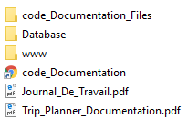Un cd contenant les fichiers suivants a été remis :

* code_Documentation_Files : Dossier contenant la documentation du code générée avec Doxygen. Il est conseillé d’accéder à cette documentation via le raccourci « code_Documentation ».
* Database : Contient le script de création de la base de données « TP_Database.sql » ainsi que le script pour y ajouter les données fictives « TP_Data.sql ». Il y a également un dossier « user_Folder » qui contient les dossiers utilisateurs des membres fictifs.
* www : contient le site en version 1.0.
* Code_Documentation : Raccourci permettant d’accéder à la documentation du code.
* Journal_De_Travail : Journal de travail de Herzig Melvyn durant le projet.
* Trip_Planner_Documentation : Documentation de projet contenant une documentation d’installation ainsi qu’une documentation utilisateur.

# Conclusions

Le site est accessible à l’adresse suivante : <http://tripplanner.mycpnv.ch/>

Au terme de cette première version du site les objectifs ont tous été atteints. Le site est fonctionnel, le système de compte est opérationnel, les voyages ainsi que le contenu qui peut y être ajouté ont été implémentés. Le mécanisme privé et public est atteint. Le site est visuellement travaillé et responsif. Il fonctionne sur Chrome et Firefox. Des pages d’erreur apparaissent en cas de problème. Même un logo a été ajouté. Le seul point partiellement atteint est l’export en PDF. Il mérite d’être revu et retravaillé lors d’une version ultérieure du site.

Je m’étais également fixé un objectif personnel en essayant d’implémenter les formulaires de création et d’édition des transports, des hébergements, des activités et des prérequis avec de l’AJAX. Or cet objectif n’a pas été accompli. En effet, l’AJAX avec les images a posé trop de difficultés. De ce fait, une méthode plus traditionnelle a été adoptée. Cet échec n’est pas dramatique mais l’utilisation de l’outil aurait pu être meilleure si ceci avait été atteint.

Les points positifs sont donc un site visuellement propre et totalement fonctionnel. Au contraire, le point négatif et que le site mérite encore beaucoup d’améliorations pour être optimal.

En ce qui concerne les difficultés, il était difficile au début de traiter les images dans les formulaires. La planification a été compliquée à suivre. De plus, le projet me tenant à cœur, j’avais envie que tout soit parfait et travaillé pour produire le meilleur résultat possible. Cependant, il a souvent fallu laisser tomber le sens du détail pour réussir à tout implémenter.

A mes yeux, cette version du site est un noyau sur lequel il est possible d’ajouter un grand nombre d’améliorations. Pour l’avenir de ce projet, les points suivants pourraient être étudiés :

* **Utilisateurs** : En l’état, la gestion des utilisateurs est basique. Il serait recommandé d’ajouter une fonction de récupération de mot de passe en cas de perte. En outre, le changement de pseudo et d’adresse mail serait également à implémenter.
* **Voyages** : Si une grosse quantité de voyages est créée par un utilisateur, la navigation 5 par 5 peut s’avérer fastidieuse. Il serait alors raisonnable d’ajouter une barre de recherche qui permettrait de rechercher les voyages par leur titre. Il serait également possible d’ajouter des filtres qui permettraient de trier les voyages non pas par date de création uniquement mais par titre, destination ou même par date de départ. Sur les détails du voyage, il serait pratique d’avoir une carte du monde qui montre les lieux de départ et d’arrivée. Ceci pourrait notamment être fait grâce à l’API de google map.

La création d’un voyage peut prendre du temps. Si l’utilisateur veut créer un voyage calqué sur un précédent, il doit tout recopier manuellement. Aussi, faudrait-il penser à ajouter un bouton qui permet de copier un voyage.

* **Prérequis :** Pour ne pas briser l’intuitivité des utilisateurs, il faudrait faire en sorte que l’état d’un prérequis puissent être changé simplement en cliquant sur sa case à cocher dans le tableau sans avoir à passer par son menu d’édition.
* **Voyages publics** : Dans cette version de Trip Planner, l’obtention du mot de passe se fait hors du domaine de l’application. Ceci signifie que le créateur du voyage doit avoir transmis oralement ou par message le mot de passe du voyage au potentiel participant pour que celui-ci puisse y entrer. Il serait donc envisageable d’imaginer un système qui permettrait de demander et de transmettre les mots de passe au sein même du site.

Pour le moment la seule utilité d’être participant à un voyage est d’y avoir accès depuis la page « Mes voyages » sans mot de passe. En outre, il serait recommandé d’approfondir cette mécanique en offrant une liste de prérequis personnalisable pour chaque participant et de calculer le prix du voyage en fonction du nombre de personnes.

* **PDF** : Il peut arriver que des lignes de texte soient entre 2 pages. Il devient donc gênant de lire le contenu. L’amélioration consisterait donc à faire en sorte que du contenu ne se retrouve pas entre 2 pages. Etant donné qu’une « capture d’écran » est faite, le rendu sur mobile n’est pas optimal. Inclure le titre et la destination du voyage au document pdf.
* **Prix :** Permettre à l’utilisateur de pouvoir utiliser d’autres types de monnaie et d’autres catégories de personne comme des groupes ou des enfants au lieu d’avoir un prix indicatif pour une personne adulte.
* **Sécurité**: N’étant pas un expert de la sécurité web, je suis persuadé que ce point peut être grandement amélioré. En l’état il est possible de voir les images de tous les utilisateurs en modifiant l’URL à condition d’en connaître le chemin. D’un point de vue vie privée, les images pourraient donc être protégées. Il serait indispensable pour une mise en production de mettre en place des certificats pour l’utilisation du protocole HTTPS.

En conclusion je suis très satisfait du résultat obtenu même si le site peut encore faire l’objet d’un travail plus poussé.

# Annexes

## Sources

Algorithme de suppression d’une arborescence (Lewis Cowles) :

<https://paulund.co.uk/php-delete-directory-and-files-in-directory>

Téléchargement des images sur le serveur (mmtuts) :

<https://www.youtube.com/watch?v=JaRq73y5MJk>

Script pour créer une image sur plusieurs page pdf :

<https://stackoverflow.com/questions/19272933/jspdf-multi-page-pdf-with-html-renderrer>

## Résumé du rapport du TPI

### Situation de départ

Le but du projet est de développer un site web permettant de créer et de gérer des voyages en y ajoutant un aspect communautaire. Une notion de profil utilisateur doit être intégrée. Toutes les informations sont stockées dans une base de données MySQL. Le site devra être hébergé chez SwissCenter et devra être responsif.

Aucun travail avait déjà été effectué sur ce projet. Le développement est donc parti de rien. Le site est destiné, en tout cas, à une utilisation sur Chrome et Firefox.

### Mise en œuvre

Afin de mener à bien ce projet, une première partie du développement a été effectuée avec un site publié localement grâce à wamp serveur. Un script sql permettant de créer la base de données a été mis en place et un script permettant d’insérer des données de test réalistes a été écrit.

Afin de garantir un site visuellement professionnel et responsif, « Alpha » template par html5up a été employé. Je l’ai ensuite préparé pour respecter une architecture MVC.

De multiples vues ont été créées pour chaque fonction du site. Les contrôleurs ont été mis en place de manière à contrôler que l’utilisateur ait le droit de voir le contenu qu’il demande et à valider les données qu’il envoie. Les modèles fonctionnent avec PDO afin de se protéger des injections sql. Un fichier .htaccess a été créé afin de rediriger les erreurs 404 et 500.

Afin de pouvoir exporter les données d’un voyage en pdf, html2canvas.js et jsPDF.js ont été utilisés.

### Résultats

Le site est entièrement fonctionnel. Les utilisateurs peuvent se créer un compte et le gérer. Ils peuvent également créer des voyages et ajouter du contenu tel que des hébergements, des transports, des activités ou des prérequis. Les voyages et leurs détails peuvent être modifiés ou supprimés en tout temps. Les voyages peuvent être privés, seul le créateur peut le voir ou publics, les autres utilisateurs peuvent le voir mais dans une version courte. Pour voir l’ensemble des détails, ils doivent posséder le mot de passe, transmis préalablement. Les utilisateurs bénéficient d’un menu qui indique qui désire participer aux voyages. Depuis ce point, ils peuvent les accepter ou les refuser. Dans cette version, être participant offre juste un accès facilité aux détails du voyage. L’export en pdf des détails d’un voyage est fonctionnel mais souffre de quelques défauts mineurs.

Le site est publié et hébergé chez SwissCenter et il est accessible via l’adresse : tripplanner.mycpnv.ch.

L’état actuel du projet est stable et fonctionnel. Il est maintenant possible de l’enrichir en approfondissant les diverses fonctionnalités.

## Manuel d'Installation

Le serveur chez SwissCenter a été paramétré avec un utilisateur FTP :

Nom d’utilisateur : tripplanne_melvyn Mot de passe : P@$$w0rd

De plus, PHP a été configuré pour ne retourner aucune erreur et Apache pour prendre en charge les fichiers htaccess.

Pour installer les fichiers sur le serveur. Ouvrir Filezilla et établir une nouvelle connexion comme suit :

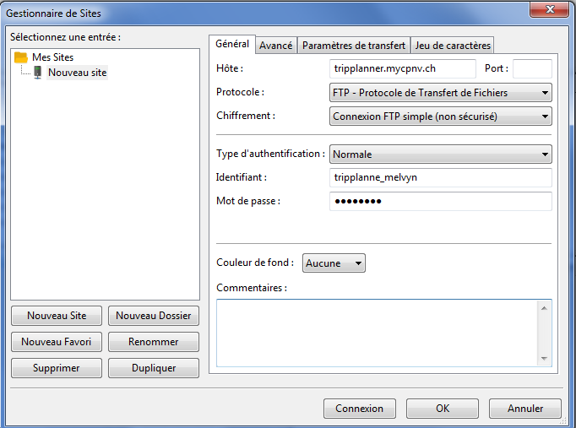

Transférer l’intégralité du contenu du dossier « www » à la racine du serveur /.

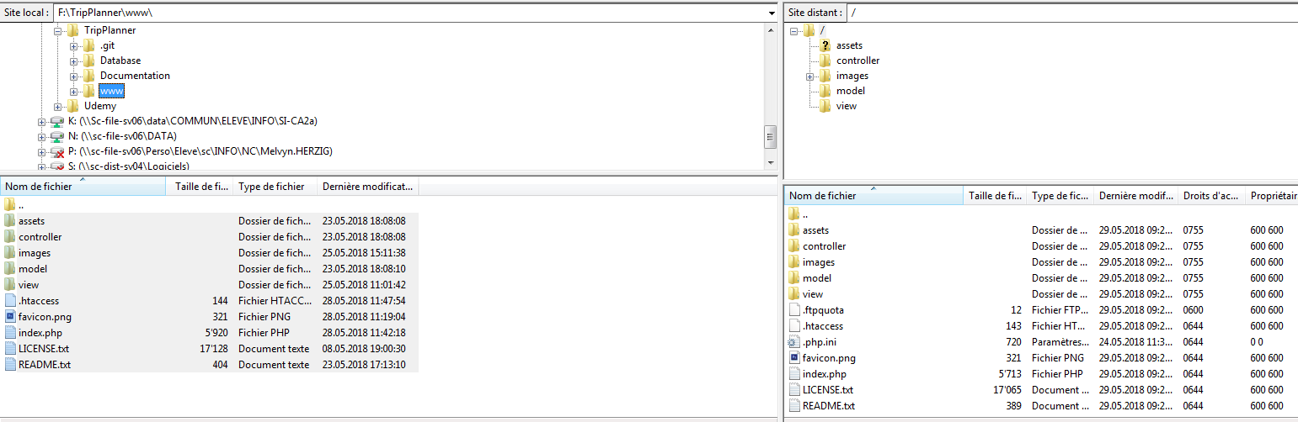

Sur l’espace client de SwissCenter, se connecter avec les identifiants :

Nom : tripplanne Mot de passe : kCm24vB8

Cliquer sur le nom de domaine « tripplanner.mycpnv.ch » au centre de l’écran pour accéder au tableau de bord du site.

Cliquer sur le bouton « phpMyAdmin » pour importer la base.

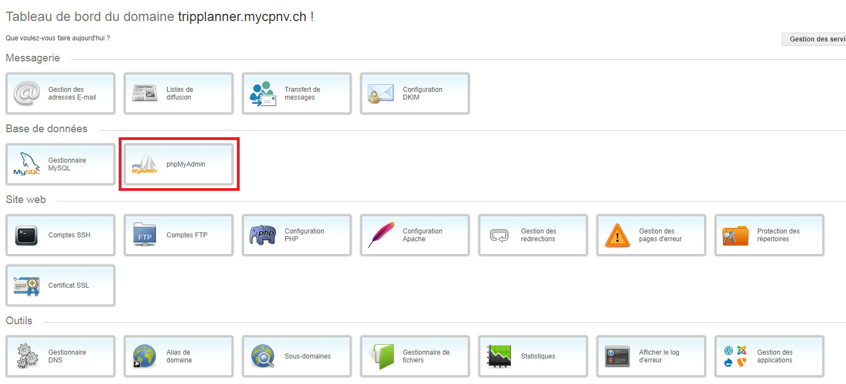

Une base de données a été préalablement créée :

Nom de la base : tripplanne_db Nom d’utilisateur : tripplanne_db

Mot de passe : P@$$w0rd

Après avoir cliqué sur le bouton de phpMyAdmin, choisir « tripplanne_db ».

Aller dans l’onglet « Importer ».



Dans la zone « fichier à importer », cliquer sur « choisir fichier » et sélectionner « Database/TP_Database.sql ». Ce script crée la structure de la base. Attention, il la supprime si elle existe déjà.

Dans le cas où les données de test sont désirées, répéter l’importation avec le script « Database/TP_Data.sql ». Il est important que la base de données ne contienne aucune donnée. Si tel n’est pas le cas, le script ne pourra pas être exécuté. Pour conclure l’ajout des données, copier le contenu du dossier « Database/user_Folder » dans le dossier « images » sur le serveur.

## Manuel d'utilisation

### Visiteur

En tant que visiteur, seul l’accès à la page d’accueil et à la page des « Voyages publics » est possible.

Page d’accueil avec boutons pour voir les voyages publics :

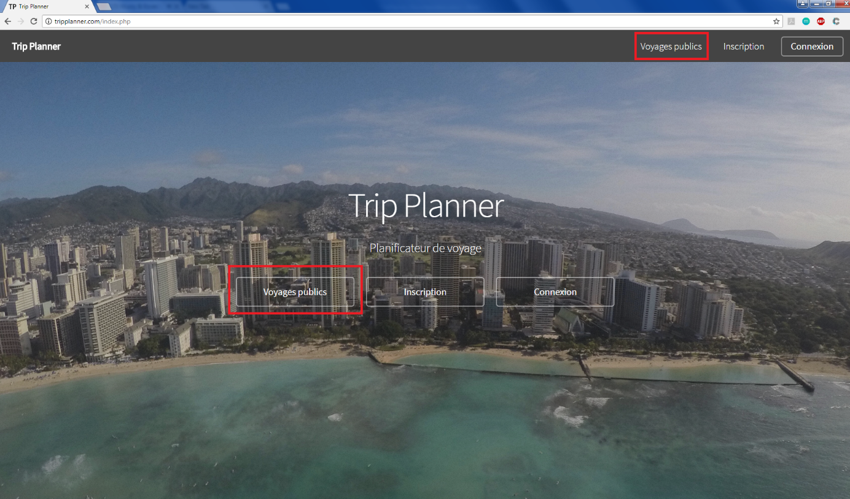

Sur la page des voyages publics, il est seulement possible de visionner les voyages sous forme courte. En tant que visiteur, il n’est pas possible de tenter de voir leurs détails. Il est possible de faire défiler les pages avec les trois boutons en bas.

Page des voyages publics avec boutons de navigation :

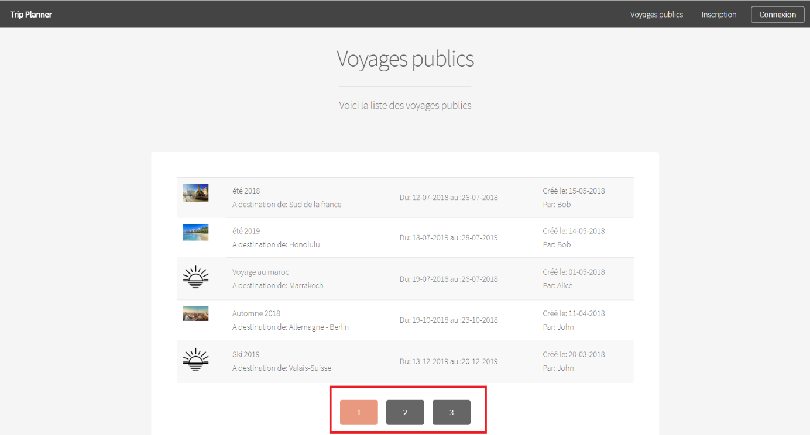

Pour se créer un compte, cliquer dans l’entête ou dans la page d’accueil sur le bouton « Inscription ».

Entête et page d’accueil avec le bouton « Inscription » :

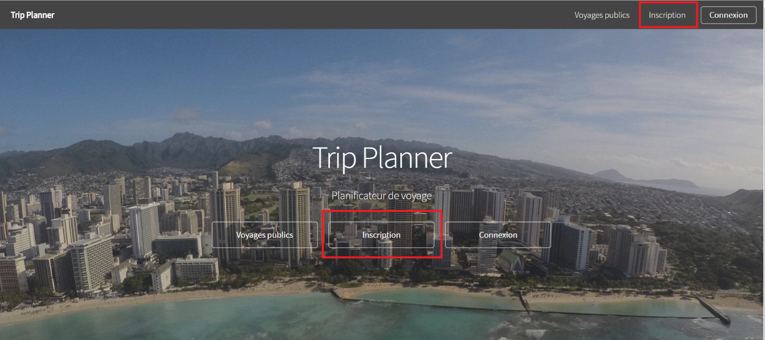

Cela ouvre un formulaire. Une fois les informations correctement saisies, le compte est créé et l’utilisateur est directement connecté.

Formulaire d’inscription :

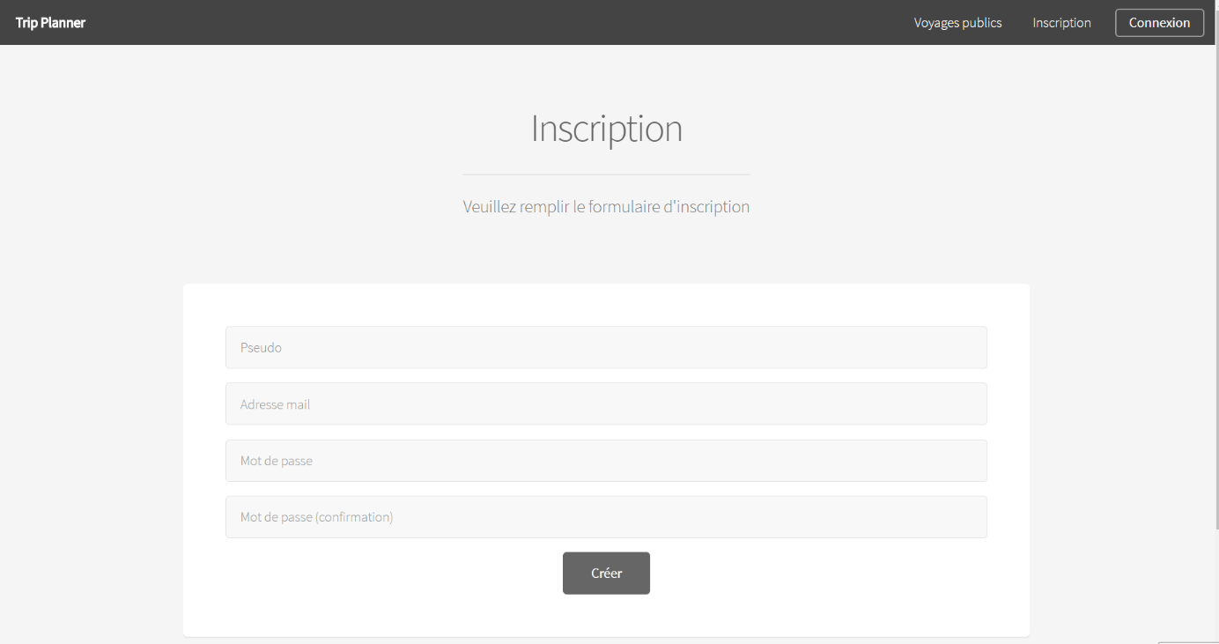

### Membre

En tant que membre possédant un compte, il est possible de se connecter en cliquant dans l’entête ou dans l’accueil sur le bouton « Connexion ».

Accueil et entête avec le bouton « Connexion » :

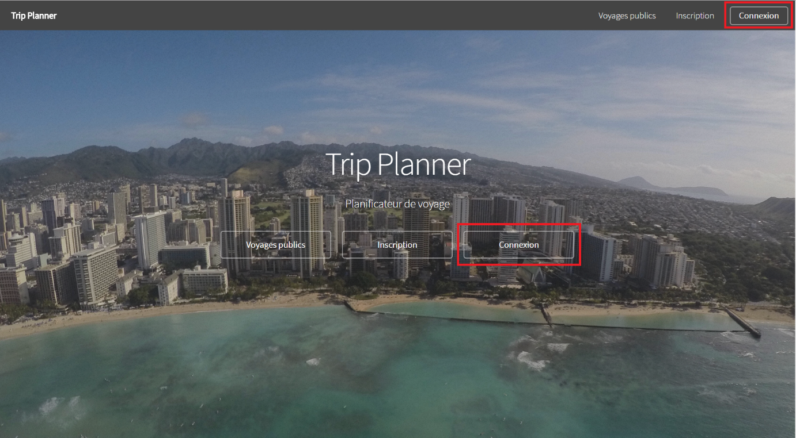

Cela ouvre le formulaire d’authentification. Si les informations transmises sont correctes, la connexion s’effectue sinon un message indique l’erreur.

Formulaire de connexion :

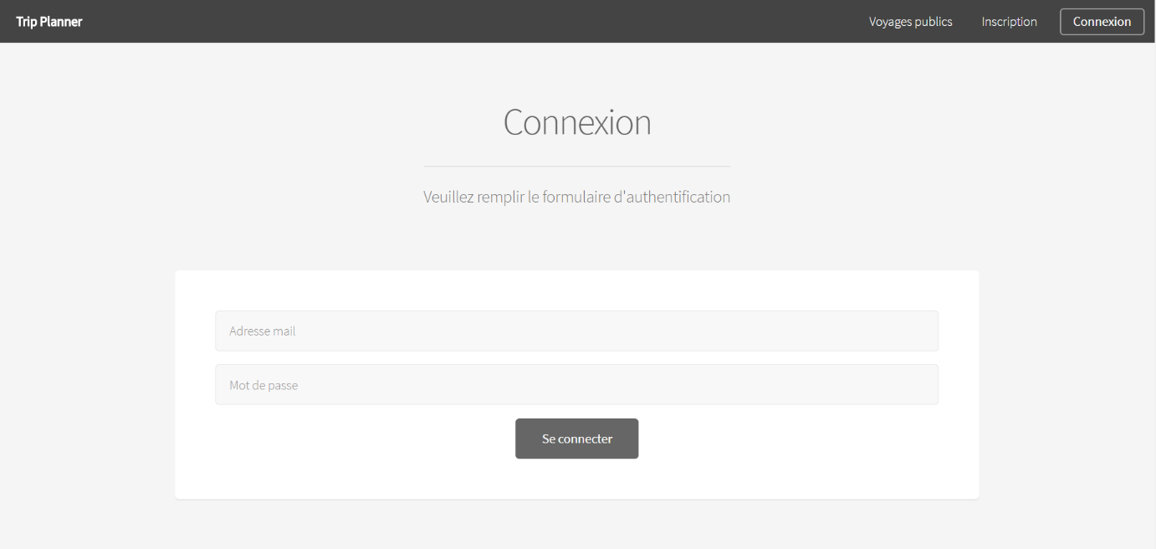

Pour se déconnecter, cliquer simplement sur le bouton « Déconnexion » dans l’entête de chaque page ou dans la page d’accueil.

Entête et page d’accueil avec bouton de déconnexion :

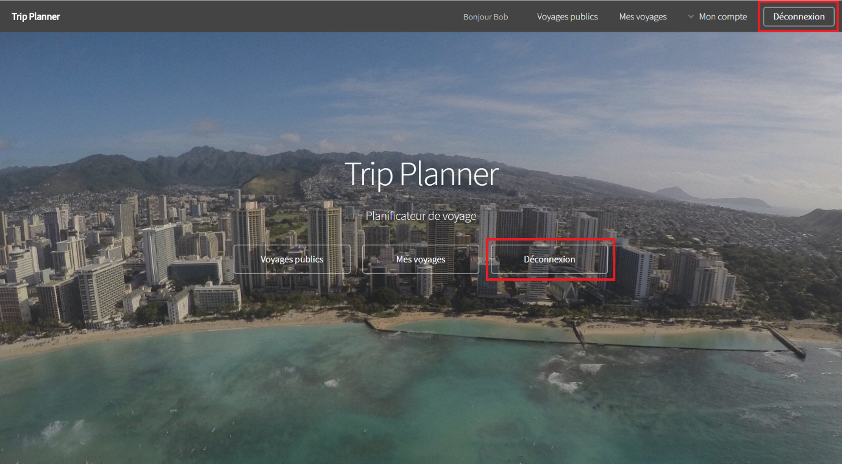

Il est possible de retourner à tout moment sur la page d’accueil en cliquant sur le logo « Trip Planner » disponible dans l’entête sur toutes les pages du site.

Position du logo « Trip Planner » :

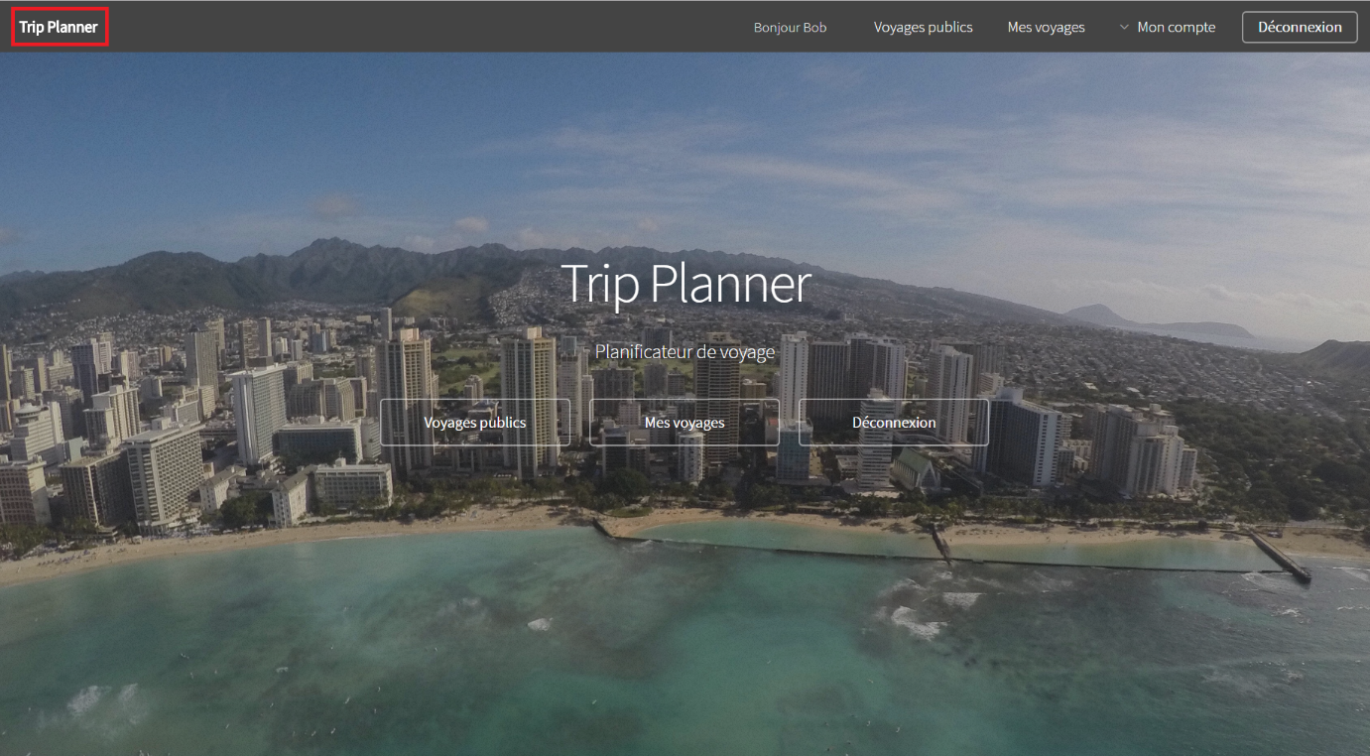

En tant qu’utilisateur authentifié, il est possible de changer son mot de passe, dans l’entête, aller sous « Mon compte » puis « Changer mot de passe ».

Bouton pour changer son mot de passe :

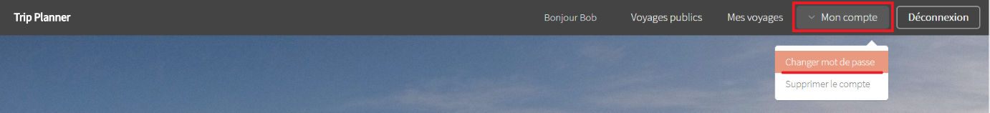

Cela ouvre un formulaire. Il faut indiquer son mot de passe actuel puis 2 fois le nouveau mot de passe. Si le mot de passe est incorrect ou si le nouveau n’est pas valide, une erreur s’affiche sous le formulaire.

Il est également possible de supprimer son compte. Pour ce faire, dans l’entête sous « Mon profil » cliquer sur « Supprimer le compte ».

Bouton pour supprimer le compte :

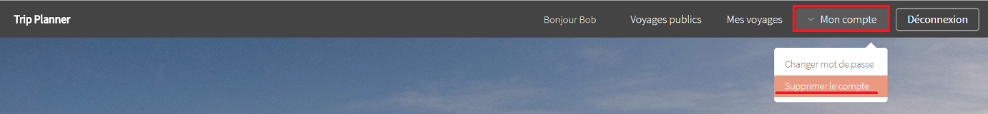

Une confirmation est demandée en insérant le mot de passe du compte.

La suppression est irréversible. Elle engendre la suppression de tous les voyages qui ont été faits par cet utilisateur. Tous les participants ne pourront plus consulter les voyages.

Il est possible d’accéder aux voyages du compte en cliquant sur « Mes voyages » dans l’entête ou dans la page d’accueil.

Bouton « Mes voyages » :

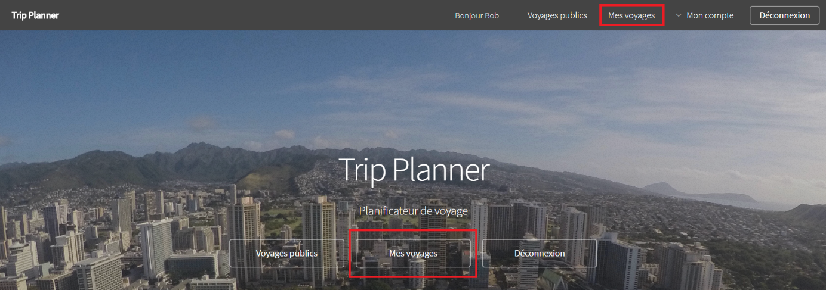

Les voyages sont affichés par ordre décroissant de création. Tout comme les voyages publics, il est possible de les faire défiler en cliquant sur les boutons de navigation en bas de la page.

Page « Mes voyages » et boutons de navigation :

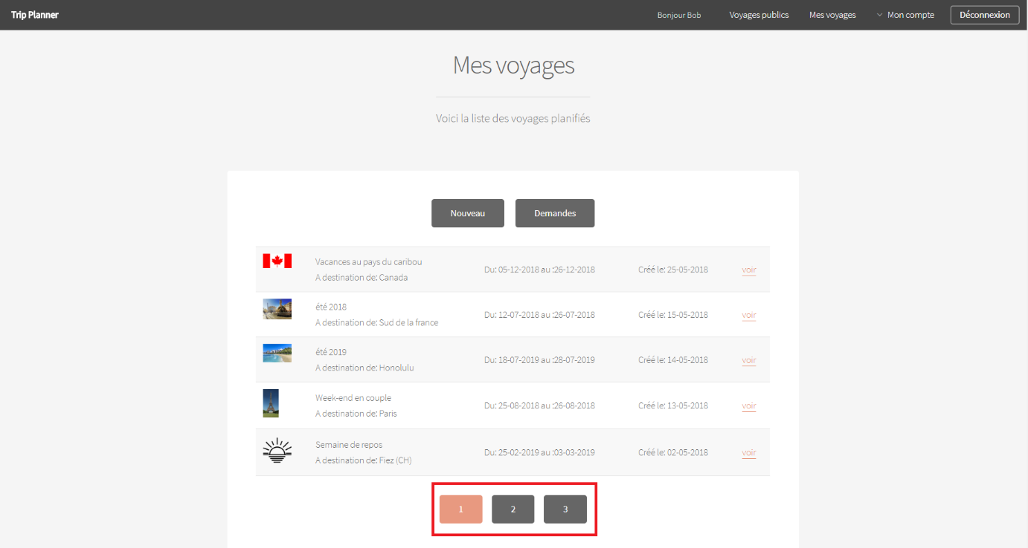

Pour créer un nouveau voyage, cliquer sur le bouton « Nouveau » sur cette même page.

Page « Mes voyages » et bouton de création de voyage :

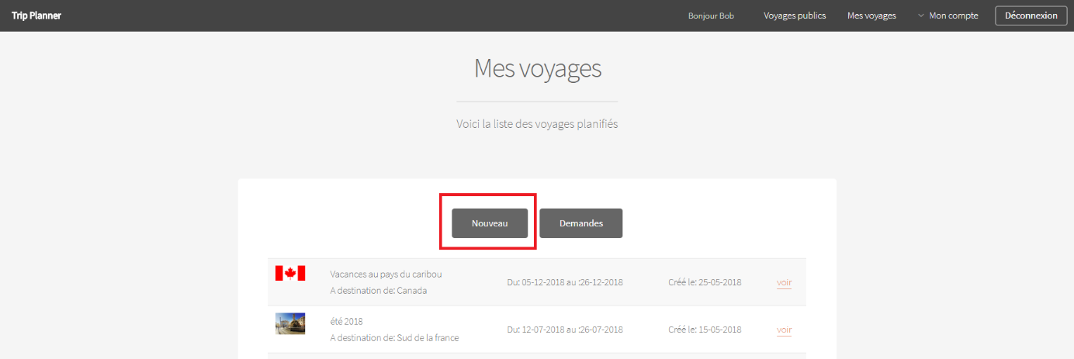

Cela ouvre un formulaire. Si les informations envoyées sont valides, le voyage est créé et il apparaît en premier dans la liste « Mes voyages ». Si plusieurs voyages sont créés le même jour, un second tri par titre est effectué.

Pour consulter et/ou ajouter du contenu à un voyage, cliquer sur « Voir » à côté du voyage désiré.

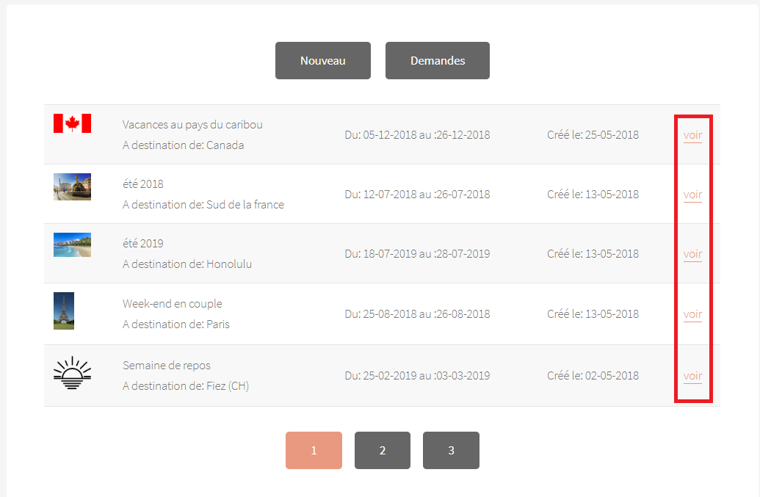Bouton « Voir » dans « Mes voyages » pour accéder aux détails du voyage :

La page du voyage est divisée en plusieurs zones : les hébergements, les transports, les activités, les prérequis, la liste des participants et un formulaire pour changer la visibilité.

Haut d’une page des détails d’un voyage possédant déjà du contenu :

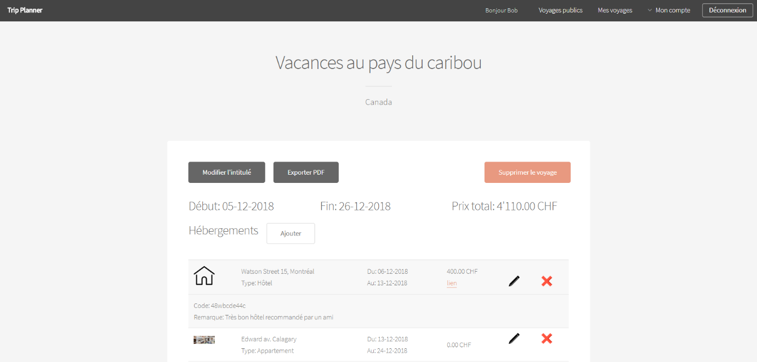

Pour modifier les informations de base du voyage, cliquer sur « Modifier l’intitulé » dans la page de ses détails.

Bouton pour modifier les informations de base du voyage :

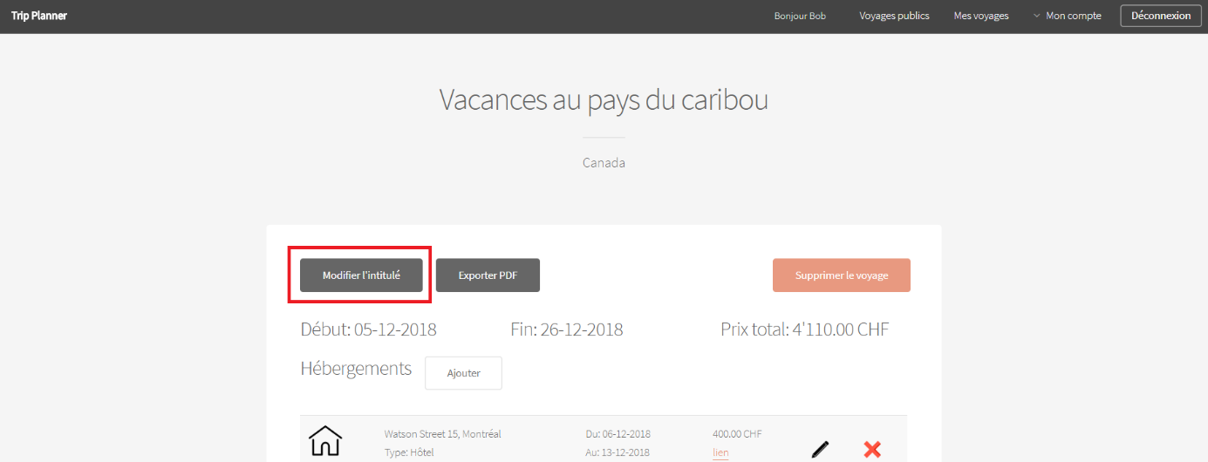

Pour ajouter du contenu, cliquer sur ajouter en fonction de ce qui doit être créé.

Boutons « Ajouter » à côté de « Hébergements », « Transports », « Activités » et « Prérequis » dans un voyage vide :

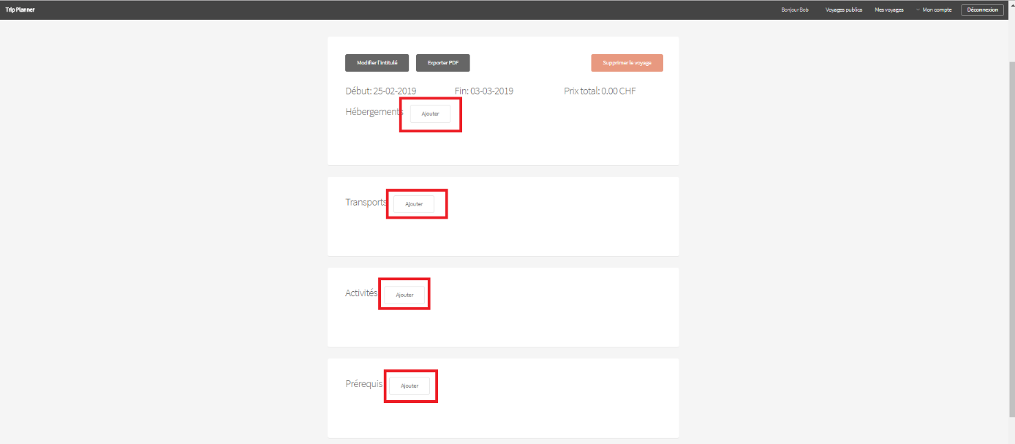

Si les informations de l’entité créée sont valides, le site affiche la table de l’entité créée. Au contraire, si les informations sont invalides, le formulaire ne s’envoie pas et affiche une erreur.

Pour modifier une entrée, cliquer sur le bouton « Crayon » à côté de cette dernière. Afin de supprimer l’entrée, cliquer sur le bouton « Croix ».

Bouton de modification et de suppression à côté d’un hébergement.

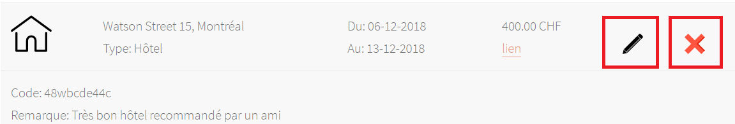

La suppression s’effectue en deux temps, une page de confirmation demande si l’action est désirée.

Il est également possible de supprimer un voyage en cliquant sur le bouton « Supprimer le voyage » en haut de celui-ci.

Bouton de suppression de voyage :

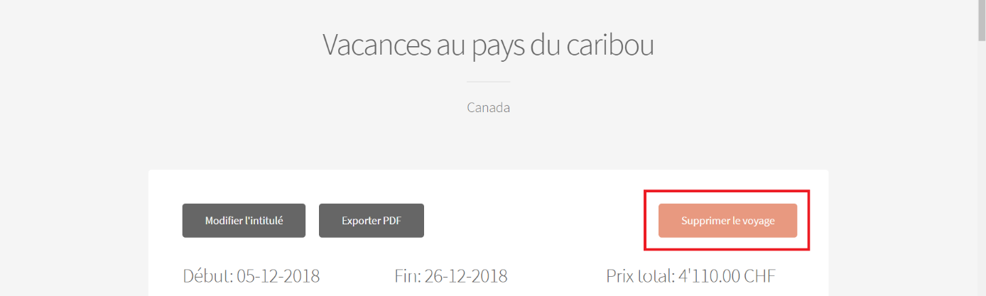

Supprimer un voyage efface également tout son contenu. La suppression demande également une confirmation. Les personnes qui avaient accès à ce voyage en consultation ne pourront plus le voir.

Il est possible d’exporter un voyage en PDF en cliquant sur le bouton « Exporter PDF » en haut de la page de ses détails.

Bouton d’export PDF :

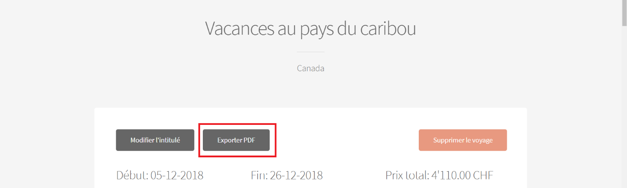

Cette fonctionnalité est encore imparfaite. Il est conseillé de l’utiliser sur ordinateur de bureau et non sur mobile.

Sur la page des détails du voyage il est possible de visionner qui participe à votre voyage (qui peut le consulter sans mot de passe).

Pour supprimer une personne, cliquer sur la croix à côté de son entrée dans le tableau des participants. Une confirmation est demandée.

Tableau des participants avec boutons de suppression :

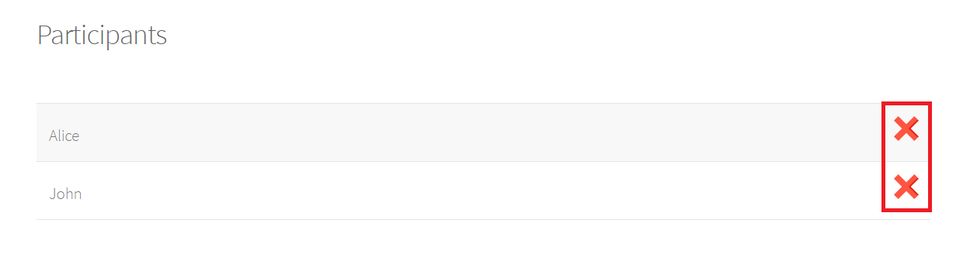

Tout en bas de la page des détails du voyage, il est possible de changer sa visibilité.

Formulaire pour changer la visibilité d’un voyage :

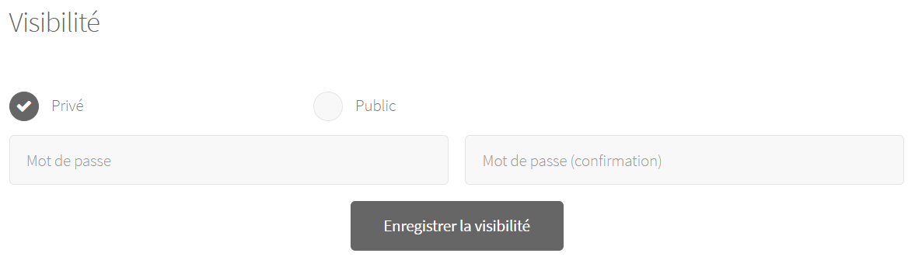

Si le voyage était public et qu’il devient privé, tous les participants pourront continuer de le consulter. Si une erreur survient, comme des mots de passe différents, une erreur sera affichée.

Pour voir la liste des personnes qui souhaitent participer aux voyages, dans « Mes voyages » cliquer sur « Demandes ».

Bouton « Demandes » dans « Mes voyages » :

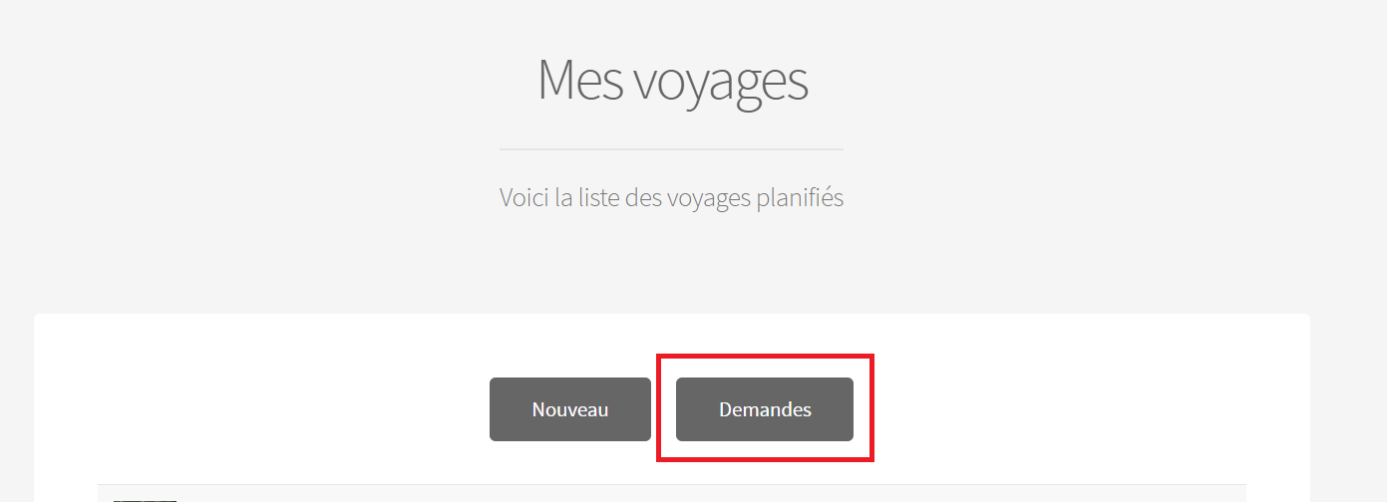

Les demandes de participation apparaissent sous forme de tableau. Le pseudo de la personne ainsi que le voyage auquel elle souhaite participer sont affichés. Afin d’accepter ou refuser une demande, cliquer sur le bouton en forme de « vu » ou de « croix ». Aucune confirmation n’est proposée.

Pages des demandes de participation :

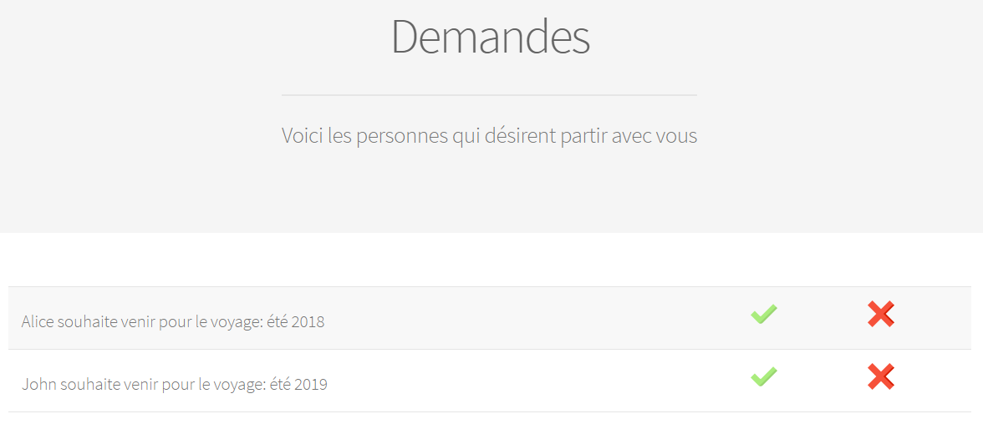

Pour participer à un voyage, se rendre dans la page des voyages publics et cliquer sur « Voir » à côté du voyage ciblé.

Page des voyages publics avec boutons « voir » :

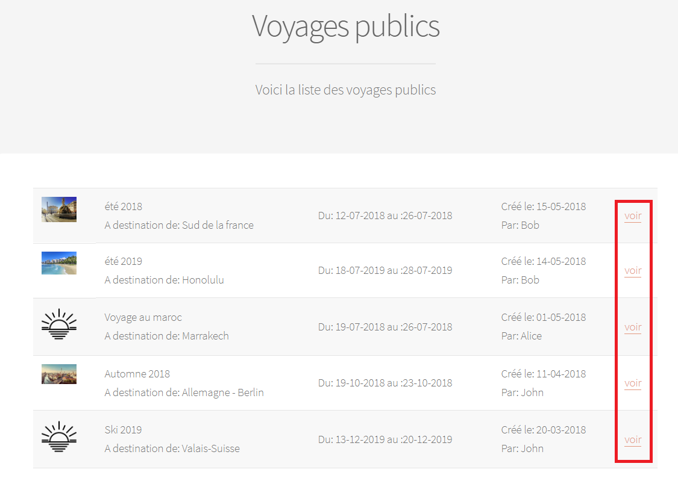

Un formulaire s’ouvre et demande le mot de passe du voyage. Il est impératif de le remplir pour pouvoir s’inscrire.

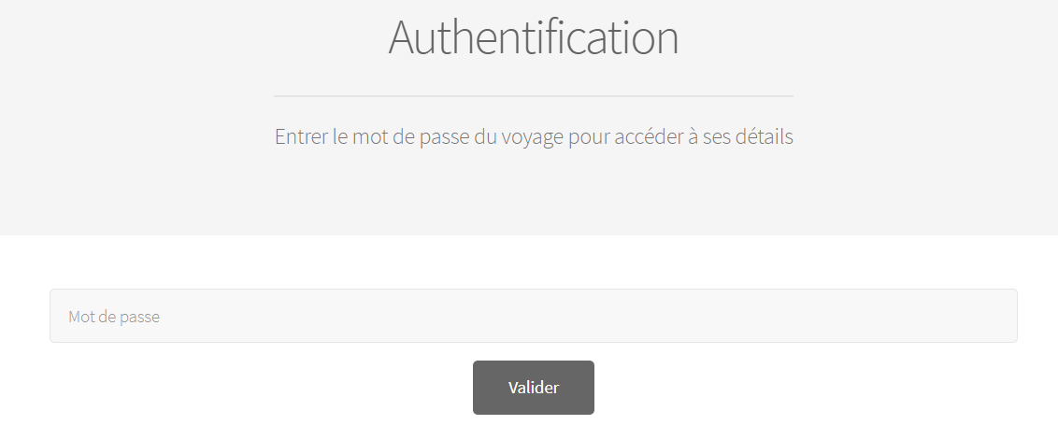

Si le mot de passe est correct, la page des détails du voyage s’affiche mais sans possibilité de modification pour l’utilisateur. En haut de la page, se trouve un bouton « Participer », cliquer pour envoyer une demande de participation au créateur.

Bouton « Participer » en haut des détails d’un voyage public :

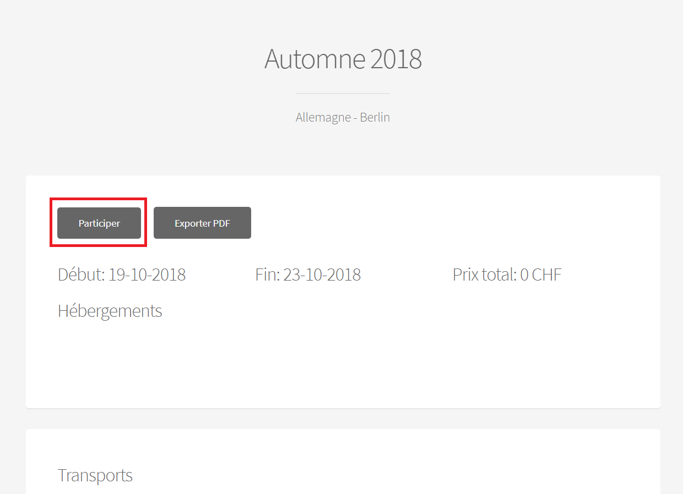

Il est en tout temps possible d’annuler la demande en cliquant sur « Annuler demande » qui remplace le bouton « Participer » après l’envoi d’une demande. Lorsque la demande a été accepté, le bouton devient « Ne plus participer » pour pouvoir se retirer à tout instant.

Un voyage public auquel nous sommes acceptés apparaît dans « Mes voyages » or il n’est plus nécessaire d’entrer le mot de passe.

## Archives du projet

Une archive du projet est disponible au format numérique à l’adresse suivante :

<https://github.com/MelHer/TripPlanner>

Une archive physique sur un CD a été distribuée au chef de projet ainsi qu’aux experts.

## Glossaire

Accueil : Page d’accueil du site.

Entête : Disponible et similaire sur chaque page du site, offre les boutons de navigation et de gestion de base.

Entité : Contenu qu’il est possible d’ajouter au voyage. Cela implique les hébergements, les transports, les activités et les prérequis.

Identifiant : Numéro d’id d’une entité ou d’un voyage.

Membre authentifié : Personne inscrite et connectée avec son compte utilisateur.

Privé : Seul le créateur voit le contenu.

Public : Les utilisateurs en possession du mot de passe peuvent voir le contenu

Site : Sauf indication contraire, Trip Planner.

Visiteur : Personne qui utilise le site sans être connectée ou inscrite

## Remerciements

Merci au chef de projet Monsieur Jean-Philippe Chavey ainsi qu’aux experts, Monsieur Benjamin Wolf et Monsieur Alexandre Graf, pour m’avoir suivi tout au long de ce projet.

## Journal de travail

Le journal de travail est disponible sur les 4 pages suivantes.